**ООО «New Horizons»**

**УТВЕРЖДАЮ УТВЕРЖДАЮ**

Генеральный директор Генеральный директор

ООО «SmartCity» ООО «New Horizons»

**________**Григорьев А.В. **__________**Мамутова В.А.

«____» _________ 2018 г. «____» __________ 2018 г.

**«САПР для проектирования модели виртуального города»**

**ООО «SmartCity»**

**«САПР виртуального города»**

**ТЕХНИЧЕСКОЕ ЗАДАНИЕ**

на 91 листе

Действует с «____» _________ 2018 г.

**СОГЛАСОВАНО**

**_____________________**

_____________________

«___» __________ 2018 г.

СОДЕРЖАНИЕ

**1 Введение**

1.1 Назначение документа

1.2 Поддерживаемые соглашения

1.3 Предполагаемая аудитория и рекомендации по последовательности работы с документом для каждого класса читателей

1.4 Границы проекта

1.5 Ссылки

**2 Общее описание**

2.1 Общий взгляд на продукт

2.2 Особенности продукта

2.3 Классы и характеристики пользователей

2.4 Операционная среда

2.5 Ограничения проектирования и реализации

2.6 Документация для пользователей

**3 Функции системы**

З.1 Последовательности "воздействие - реакция"

З.2 Функциональные требования

3.3 Описание основных функций системы

3.4 Спецификации по Коберну

**4 Требования к внешнему интерфейсу**

4.1 Интерфейсы ПО

**5 Другие нефункциональные требования**

5.1 Требования к применимости

5.2 Требования к надежности

5.3 Требования к безопасности

5.4 Требования к производительности

5.5 Требования к эксплуатационной пригодности

5.6 Требования к защите информации от несанкционированного доступа

5.7 Требования к патентной чистоте

5.8 Требования к стандартизации и унификации

Приложение А. Словарь терминов (глоссарий)

Приложение Б. Модели анализа

1 ВВЕДЕНИЕ

* 1. **Назначение документа**

Техническое задание **–** исходный документ для [проектирования](http://ru.wikipedia.org/wiki/%D0%9F%D1%80%D0%BE%D0%B5%D0%BA%D1%82%D0%B8%D1%80%D0%BE%D0%B2%D0%B0%D0%BD%D0%B8%D0%B5) и конструирования технического устройства ([прибора](http://ru.wikipedia.org/wiki/%D0%9F%D1%80%D0%B8%D0%B1%D0%BE%D1%80), [машины](http://ru.wikipedia.org/wiki/%D0%9C%D0%B0%D1%88%D0%B8%D0%BD%D0%B0), [системы управления](http://ru.wikipedia.org/wiki/%D0%A1%D0%B8%D1%81%D1%82%D0%B5%D0%BC%D0%B0_%D1%83%D0%BF%D1%80%D0%B0%D0%B2%D0%BB%D0%B5%D0%BD%D0%B8%D1%8F) и т. д.), разработки информационных систем, стандартов либо проведения научно-исследовательских работ ([НИР](http://ru.wikipedia.org/wiki/%D0%9D%D0%98%D0%A0)).

Настоящий документ содержит основные технические требования, предъявляемые к изделию и исходные данные для разработки.

В ТЗ указаны назначение объекта, область его применения, стадии разработки конструкторской документации, её состав, сроки исполнения и т. д., а также особые требования, обусловленные спецификой самого объекта либо условиями его эксплуатации.

ТЗ составлено на основе анализа результатов предварительных исследований, расчётов и моделирования.

Техническое задание позволяет обеим сторонам:

* + представить готовый продукт;
  + выполнить попунктную проверку готового продукта (приёмочное тестирование **–** проведение испытаний);
  + уменьшить число ошибок, связанных с изменением требований в результате их неполноты или ошибочности (на всех стадиях и этапах создания, за исключением испытаний);

Техническое задание позволяет Заказчику:

* + осознать, в каком продукте он нуждается;
  + требовать от исполнителя соответствия продукта всем условиям, оговорённым в ТЗ

Техническое задание позволяет Исполнителю:

* + понять суть задачи, показать заказчику «технический облик» будущего изделия;
  + спланировать выполнение проекта и работать по намеченному плану;
  + отказаться от выполнения работ, не указанных в ТЗ.
  1. **Поддерживаемые соглашения**

Основанием для разработки системы «САПР для проектирования модели виртуального города» являются приведенные ниже документы:

- Контракт №10/100055 от 01.09.2018 г. на выполнение подготовительных работ по созданию системы автоматизированного проектирования для виртуального города.

Документы были утверждены заказчиком с главой команды разработчиков у нотариуса вместе со всеми действиями по закону.

* 1. **Предполагаемая аудитория и рекомендации по последовательности работы с документом для каждого класса читателей**

Настоящий документ рассчитан на аудиторию:

* Руководство компании ООО «New Horizons»;
* Разработчик и его интересанты.
  1. **Границы проекта**

Плановый срок начала работ по созданию системы: 01.09.2018 г.

Плановый срок окончания работ по созданию системы: 01.09.2019 г.

Источник финансирования: Главный начальник ООО «Грибной рай».

Порядок финансирования: ООО «SmartCity» изначально предоставляет ООО «New View» бюджет в $ 30 000, необходимый для проведения комплекса работ по созданию системы автоматизированного проектирования для виртуального города.

Разработку системы можно подразделить на следующие этапы:

- составление ТЗ,

- составление эскизного проекта,

- разработка модулей и их отдельное тестирование,

- объединение модулей и совместное тестирование,

- разработка интерфейса, комплексное тестирование,

- оформление проектной документации.

Система должна работать на базе операционных система семейства Windows 32 и Windows 64 (XP/Vista/7/8.1/10).

САПР должна уметь учитывать состав возможных команд и их параметров, а также должна быть снабжена набором драйвером для её полноценной работы.

Разрабатываемая система должна корректно функционировать на IBM – совместимых PC.

Система должна располагать процессором Intel Core i5.

Система должна располагать оперативной памятью равной 2 Гб.

Система должна располагать свободным местом на диске равным 9 Гб.

Система должна осуществлять распределение ресурсов (оперативной памяти и кэша, процессора и внешних устройств).

Для разработки САПР необходим коллектив разработчиков не менее 30 человек.

Разрабатываемая система является лицензионной и предназначена для использования только в пределах страны, в которой создана. Использование системы в других странах является незаконным.

* 1. **Ссылки**

1. Коростылёв Р.И., Еремин И.Е. Электронная карта с использованием реалистичных 3D-моделей зданий // Ученые заметки ТОГУ. – 2013. – Т. 4, № 3. – с. 67 – 71.
2. 1. Гречищев, А. Трехмерное моделирование и фотореалистичная визуализация городских территорий / А. Гречищев, В. Бараниченко, С. Монастырев, А. Шпильман // ArcReview. – 2003. – №2 – С.12-13.
3. Дубинин М.В., Мишаченко К.Г., Еремин И.Е. Реалистичная модель городского пространства // Ученые заметки ТОГУ. – 2014. – Т. 5, № 4. – с. 1379-1384.
4. Основные стратегии создания 3D-моделей городов [Электронный ресурс]/ Александр Бондарец. – 2010. – Режим доступа: <http://gis-lab.info/qa/3dcities.html>.
5. Ulm K., 2003 Reality-based 3D city models with CyberCity-Modeler (CCmodeler) and laserscanner data. VI Conference on Optical 3D Measurement Techniques – Gruen/Kahmen (Eds), 2003. – p.32-39.

2 ОБЩЕЕ ОПИСАНИЕ

**2.1 Общий взгляд на продукт**

Накопленный в настоящее время отечественный и зарубежный опыт показывает, что применение математических методов и средств автоматизации и вычислительной техники существенно повышает технический уровень и качество проектируемых объектов при заметном снижении строительной стоимости, а также резко сокращает сроки разработки проектов.

Автоматизированное проектирование оказывается особенно эффективным, когда от отдельных расчетов на компьютерах переходят к разработке и использованию систем автоматизированного проектирования, в которых уже взаимосвязаны все стадии проектно-изыскательских работ, начиная со сбора, обработки и представления исходной для проектирования информации и кончая оформлением проектно-сметной документации.

Описываемый продукт послужит новым решением среди существующих САПР в области моделирования.

3D-макет города, доступный через Интернет, – уникальная технология, позволяющая, получать наглядное представление и актуальную информацию об объектах инфраструктуры, быстро перемещаться по виртуальному городу, изучать обширные территории.

Трехмерная сцена города состоит из модели местности (земной поверхности) и моделей наземных объектов. При создании моделей необходимо решить две важнейшие задачи: конструирование геометрии и текстурирование модели.

Ключевым элементом в успешности создания виртуального города является наличие высокоэффективной системы автоматизированного проектирования. Разработать САПР виртуального города – это значит разработать комплекс взаимосвязанных программ, предназначенных для управления ресурсами компьютера и организации взаимодействия с пользователем, позволяющий осуществить проектирование, хранение, публикацию и управление макетом города.

Основная функция САПР состоит в выполнении автоматизированного проектирования на всех или отдельных стадиях проектирования объектов и их составных частей. САПР решает задачи автоматизации работ на стадиях проектирования и подготовки производства. Основная цель создания САПР ‒ повышение эффективности труда инженеров, включая:

‒ сокращение трудоемкости проектирования и планирования;

‒ сокращение сроков проектирования;

‒ сокращение себестоимости проектирования и изготовления, уменьшение затрат на эксплуатацию;

‒ повышение качества и технико-экономического уровня результатов проектирования;

‒ сокращение затрат на натурное моделирование и испытания.

Составными структурными частям САПР, жестко связанными с организационной структурой проектной организации, являются подсистемы САПР, в которых при помощи специализированных комплексов средств решается функционально законченная последовательность задач САПР с получением соответствующих проектных решений и проектных документов. Подсистемы обладают всеми свойствами систем и создаются как самостоятельные системы.

В соответствии с ГОСТ, в структуре САПР выделяют следующие элементы:

‒ КСАП САПР ‒ комплекс средств автоматизации проектирования САПР

* подсистемы САПР, как элемент структуры САПР, возникают при эксплуатации пользователями КСАП подсистем САПР.
* КСАП подсистемы САПР ‒ совокупность ПМК, ПТК и отдельных компонентов обеспечения САПР, не вошедших в программные комплексы, объединенная общей для подсистемы функцией.
* ПТК ‒ программно-технические комплексы
* компоненты обеспечения ПТК САПР
* ПМК ‒ программно-методические комплексы
* компоненты обеспечения ПМК САПР
* компоненты обеспечения САПР, не вошедшие в ПМК и ПТК.

Совокупность КСАП различных подсистем формируют КСАП всей САПР в целом.

Этапы создания САПР:

1. Определение всех нужных модулей

Определение всех нужных для полного и хорошего функционирования САПР модулей является одним из наиболее ответственных процессов.

Правильное определение модулей на данной этапе в значительной степени определяет достоверность последующих результатов проектирования САПР.

На данном этапе командой программистов осуществляется поиск и выбор всех нужных и важных модулей для системы.

2. Определение всех нужных программ

Определение всех нужных для полного и хорошего функционирования САПР программ является одним из самых важных приоритетов в создании САПР, так как, функционал – это основное «лицо» системы, для этого всё и задумывается.

Определение программ на данной этапе производится с помощью заказчика, учитывая все его желания.

На данном этапе командой разработчиков осуществляется поиск оптимального функционала системы.

3. Описание структуры системы

На данном этапе команда разработчиков определяется с комплексом средств автоматизированного проектирования и подсистемами САПР, описывает все -процессы, что должны происходить, решают все важные вопросы.

4. Написание структуры

На данном этапе команда разработчиков реализует предыдущий этап разработки САПР.

5. Подключение драйверов к ОС

На данном этапе командой разработчиков производится синхронизация системы и драйверов, нужных для обеспечения её правильного функционала.

6. Написание программ основного функционала САПР

На данном этапе уже определен основной функционал (основные приложения) системы. Сюда входят такие программы как модули создания, редактирования, текстурирования объекта, модуль наложения освещения на сцену, модуль публикации данных и т.п.

Программы пишутся командой разработчиков, после чего тестируется, и команда переходит к следующему этапу.

7. Написание всех дополнительных программ для полного функционала

На данном этапе определяются все дополнительные программы для системы, которые не несут в себе важного функционала, но играют неотъемлемую роль для заказчика, пользователей и системы в целом.

В список дополнительных приложений входят: подключение и вывод на табло, хэширование данных и т.п.

8. Создание понятного и дружественного интерфейса

На данном этапе создается понятный и дружественный интерфейс, посредством которого пользователь будет осуществлять диалог с системой.

Этот этап очень важен со стороны понимания и легкостью управления системой.

Такая оценка этапов создания системы выполняется при вариантном проектировании для выбора оптимального варианта построения системы по технологическим, вспомогательным и полезным показателям.

Степень автоматизации процессов проектирования во многом определяется возможностью формализации той или иной проектной задачи, то есть умением проектировщика дать достаточно строгую постановку задачи проектирования и четкий завершенный алгоритм ее решения, с использованием максимальных сведений о типовой конструкторской задаче, то есть использовании сведений о проектируемом изделии.

Содержание подготовительного этапа состоит в выработке требований к трёхмерному макету города, предшествующий выполнению проекта. Чем глубже и всестороннее будет проведет предпроектный анализ, тем правильнее и эффективнее будет намечен путь проектных поисков. Проектировщик, опираясь на информацию, а также творческие способности формирует главную идею (концепцию будущего виртуального города), намечая возможные варианты решения проектной задачи на основе расчетов по определению и оптимизации технических показателей предполагаемого макета города.

После выбора варианта в современных условиях с использованием критериев функциональности выполняются соответствующие вычисления и построение на их основании априорных моделей (математических и физических), производится их функциональное описание. В первом приближении определяются основные геометрические, весовые и энергетические характеристики проектируемого корабля. Связываются воедино различные аспекты проектирования, касающиеся исследования его аэродинамических, весовых и энергетических характеристик. Определяются проблемы, требующие дополнительных научных исследований.

В процессе эскизного проектирования полученные ранее геометрические, весовые и энергетические параметры виртуального города воплощают в конкретную конструктивную компоновку. Строят макет города, позволяющий произвести взаимную пространственную увязку объектов городской среды с земной поверхностью.

Заключительным этапом является рабочее проектирование, которое направлено на практическую реализацию заявленных характеристик и параметров города. Выпускается вся техническая документация, необходимая для изготовления, сборки, монтажа как отдельных агрегатов и систем, так и космического корабля в целом. Разрабатывается комплекс чертежей отдельных его частей, также уточняются весовые расчёты и расчеты на прочность всех элементов конструкции.

Техническая документация – это конечный результат сложного и длительного процесса деятельности создателей операционной системы, направленный на разработку ранее не существовавшей системы и процесса.

В процесс проектирования включается изготовление шаблонов различных частей объектов городской среды, поскольку в ходе данного процесса определяются фактические характеристики модели объекта и степень удовлетворения требованиям. По итогам этого этапа принимается решение о публикации виртуального города в Интернет.

Описание моделей деятельности успешных компаний отрасли

**ArchiCAD** – программный пакет для архитекторов, основанный на технологии информационного моделирования (Building Information Modeling — BIM), созданный фирмой Graphisoft. Предназначен для проектирования архитектурно-строительных конструкций и решений, а также элементов ландшафта, мебели и т. п.

При работе в пакете используется концепция Виртуального Здания. Суть её состоит в том, что проект ArchiCAD представляет виртуальную модель реального здания, существующую в памяти компьютера. Для её выполнения проектировщик на начальных этапах работы с проектом фактически «строит» здание, используя при этом инструменты, имеющие свои полные аналоги в реальности: стены, перекрытия, окна, лестницы, разнообразные объекты и т. д. Завершив этап моделирования, пользователь может извлечь из «виртуального здания» все необходимые данные для создания проектной документации: планы этажей, фасады, разрезы, экспликации, спецификации, визуализации и пр. ARCHICAD является одним из первых приложений в АИС-индустрии, реализовавших поддержку подхода OPEN BIM на основе межплатформенного формата взаимодействия IFC.

**Преимущества:**

1. Возможность создания моделей с очень высокой геометрической детализацией.
2. Для каждого типа строений создается только одна модель. Данная модель единожды загружается при визуализации, и используется для всех зданий заданного типа. Это позволяет значительно экономить память и уменьшает размер трехмерной модели города на диске.
3. Текстуры не содержат изображений посторонних объектов, спроецированных на стены зданий. Так как текстурирование производится вручную, все изображения перед текстурированием обрабатываются оператором. Обработка включает устранение лишних объектов на фотографиях, таких как деревья или автомобили, выравнивание изображений по яркости и тону и, часто, удаление теней.
4. Трехмерные здания являются отдельными объектами, с которыми может быть ассоциирована любая атрибутивная информация.

**Недостатки:**

1. Очень высокая трудоемкость.

Несмотря на то, что современные 3D редакторы позволяют ускорить некоторые этапы моделирования, все равно все они выполняются вручную.

1. Потенциально низкая метрическая точность.

Источником размеров для модели здания обычно служат фотографии фасадов, поэтажный план или отпечаток здания на плане города. Фотограмметрические измерения по наземным фотографиям не производятся, так как это слишком затратно и не предусмотрено в 3D редакторах. Плоский план не несет всей необходимой информации о форме здания. Недостающие размеры рассчитываются приближенно, часто на глаз. Это конечно не относится к случаю, когда исходными данными для проектирования является архитектурная модель здания, использованная при его постройке, либо данные наземного лазерного сканирования. Однако такой случай – большая редкость.

1. Типизация строений также имеет недостатки.

Это невозможность создать набор типов, описывающий все варианты зданий города, приводит к обобщению и упрощению модели города. Уникальные здания заменяются типовой моделью. Особенно это относится к частной застройке, где все многообразие архитектурных форм часто заменяется одним простым прототипом, например, серой коробкой с двускатной крышей.

1. Недостаточная фотореалистичность.

В качестве текстур в данном методе обычно используются наземные фотографии. Это качественные фотографии высокого разрешения. Однако сфотографировать каждое здание города, да еще со всех сторон не представляется возможным. Недостающие фотографии заменяются типовыми текстурами из библиотек. Синтезированные таким образом текстуры выглядят искусственно из-за совмещения фотографии и библиотечной рисованной текстуры. Кроме того, все текстуры выравниваются по яркости и тону, с фотографий стараются убрать тени. Отсутствие теней на стенах зданий и поверхности земли также вносит ощущение искусственности. Сложность процесса получения фотографий и текстурирования приводят к отказу от фотореалистичных текстур для многих типов зданий. Такие здания раскрашиваются одним или несколькими цветами, либо полностью покрываются изображениями из библиотек текстур.

Примеры моделей зданий, созданных в продукте ArchiCad, продемонстрированы на рис.1-2.

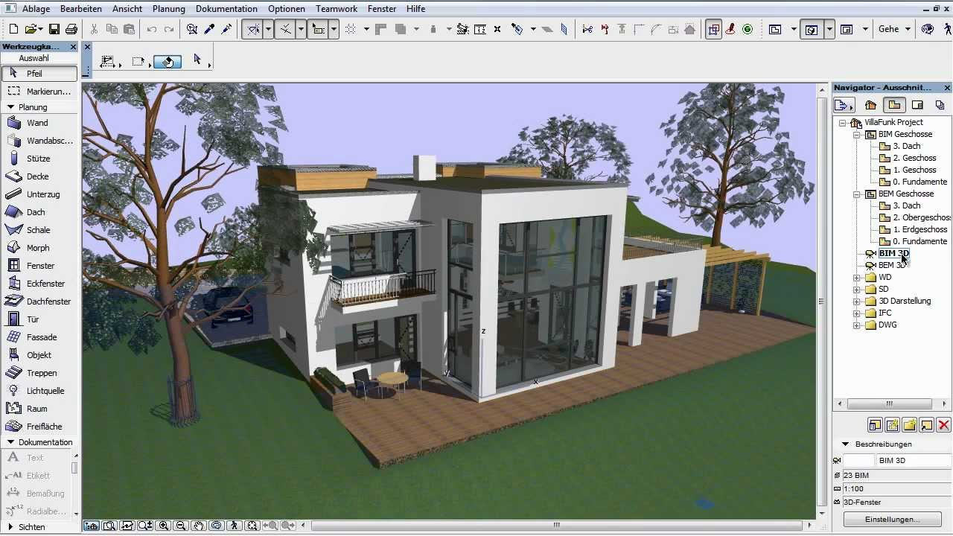

Рисунок 1 – Пример модели здания, созданного в ПО ArchiCad

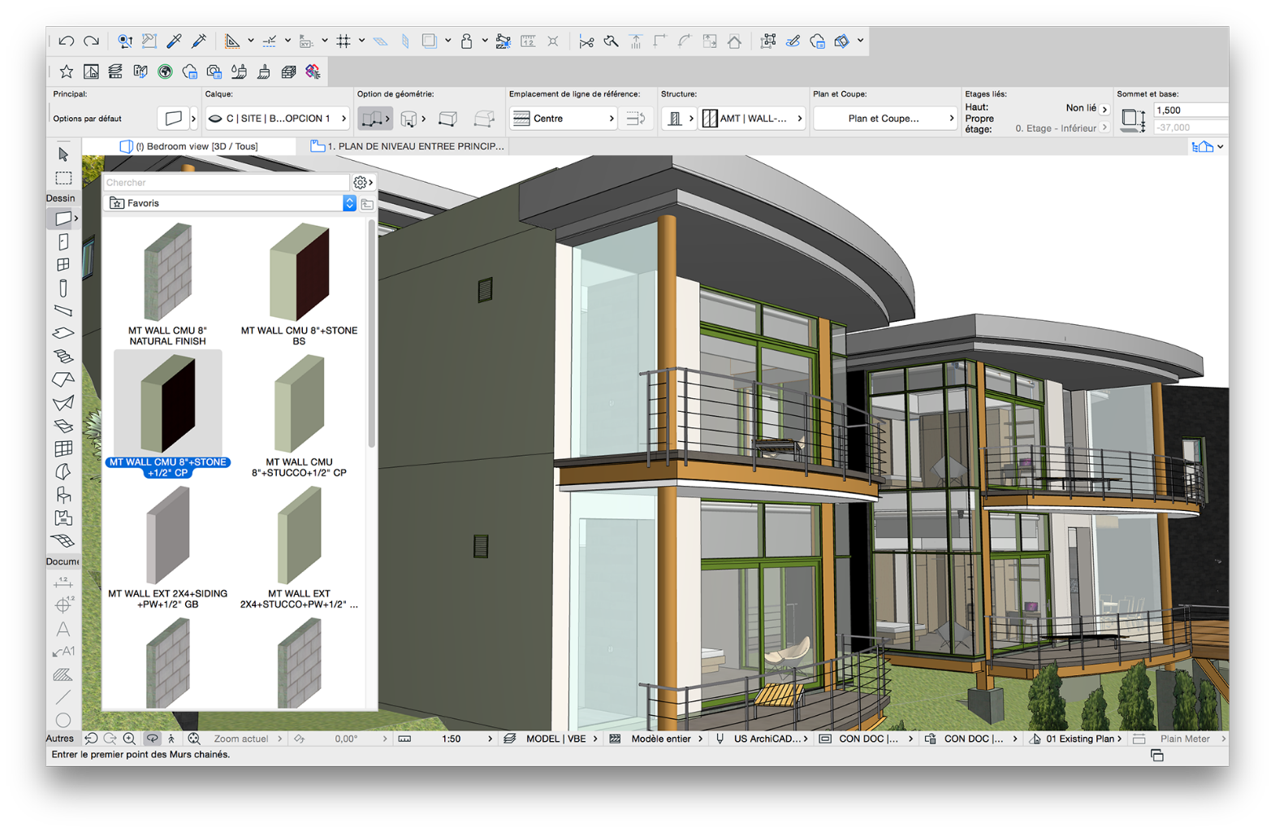

Рисунок 2 – Выбор текстуры стены для здания в ArchiCad

**CyberCity 3D** – мировой лидер в производстве высоко детализированных трехмерных цифровых моделей зданий. Наши модели города идеально подходят для использования в презентациях интеллектуальных городов, в которых представлены потоковые карты, аналитика зданий и контекстуальные экологические потребности.

Основа технологии - запатентованное 3D-программное обеспечение CyberCity 3D. Модели создаются с высоким разрешением для создания стереоизображений, которые можно экспортировать практически во все ведущие 3D-форматы. 3D-здания CyberCity загружаются точными измерениями с комнатой для пользовательской информации, которая может быть адаптирована к вашему проекту.

Данные CyberCity 3D работают с основными 3D-платформами. Кроме того, мы поставляем наши здания в большинстве форматов 3D-файлов, включая Collada, Geodatabase, Shapefile, .dxf, .kml, .skp, .fbx & .obj. Плавно интегрируйте 3D-модели CyberCity с вашим программным обеспечением и данными для неограниченного планирования и дизайна.

Чем шире сеть, тем шире досягаемость: вот преимущество картографических решений CyberCity на основе браузера. Смотреть потоковые 3D-карты можно на планшетах, телефонах, настольных компьютерах и ноутбуках. Обширный доступ к инструментам, которые нужны для эффективного общения - в ярком, точном 3D.

Высокое разрешение 3D-модели.Модели CyberCity 3D GIS не имеют аналогов, обеспечивая точность до шести дюймов и множество атрибутов интеллектуальных данных (метаданных), которые неоценимы для планирования и оценки проектов. Есть еще: здания поставляются во всех популярных коммерческих форматах 3D-файлов для использования на нескольких платформах и приложениях. Простая интеграция моделей с вашим существующим программным обеспечением и данными для неограниченного планирования, аналитики и дизайна.

Потоковые 3D-карты. 3D-модели CyberCity оптимизированы для потоковой передачи на Cesium, мощной платформе онлайн-глобуса. Cesium бесплатно загружается и поставляется с обширной документацией для разработчиков. CyberCity 3D позаботится о настройке и размещении карты или самостоятельно ее построит. C помощью данного продукта можно интегрировать все существующие данные и оптимизировать 3D-модели с высоким разрешением, чтобы ваша карта была визуально ошеломляющей и выполнялась исключительно.

Для построения моделей зданий CyberCity-Modeler позволяет также использовать данные лазерного сканирования.

Создание трехмерной модели здания состоит из измерения оператором характерных точек контура крыши. Измерения проводятся стереоскопическим методом. Для ускорения процесса применяются шаблоны, разработанные для основных типов крыш. Сложные формы образуются путем комбинации простых геометрических фигур. Высота стен зданий не измеряется. Стены образуются проецированием точек основания крыши на поверхность рельефа.

Описанная методика позволяет создавать модели зданий быстро и качественно. На одно здание опытный оператор тратит от 10 секунд до одной минуты, в зависимости от его сложности. Точность измерений сопоставима с геометрической точностью исходных аэроснимков.

Создание моделей зданий – единственный ручной процесс при генерации трехмерной модели города. Дальнейшая обработка созданных моделей производится полностью автоматически. Текстуры фасадов и крыш извлекаются из тех же снимков, что использовались для создания геометрии. На этом этапе очень важно, чтобы все стороны здания были видны на снимках. Чтобы достичь этого, используются боковые наклонные камеры либо, специально спроектированные залеты. При отсутствии боковых наклонных камер залет должен быть запланирован с более чем 50% межмаршрутным перекрытием либо с дополнительными маршрутами, направленными перпендикулярно основным.

**Преимущества:**

1. Высокая скорость создания моделей городов. Благодаря использованию типовых шаблонов обеспечивается быстрое создание массивной комплексной настройки архитектурного стиля или других особенностей города. Города создаются за дни, а не за годы, как при использовании полностью ручного моделирования.
2. Низкая стоимость создания модели за счет исключения большого количества ручного труда операторов.

**Недостатки:**

1. Низкое качество текстур. При автоматическом текстурировании посторонние объекты, спроецированные на фасады зданий, остаются на текстурах. На стены попадают деревья и автомобили. Если съемка проводилась в летний период, густые кроны деревьев могут закрывать большую часть здания. Кроме того, точность положения текстур оказывается низкой. На сторонах здания, снятых под острым углом, текстуры оказываются смазанными.

Города, смоделированные при помощи CyberCity, представлены на рисунках 3-4.

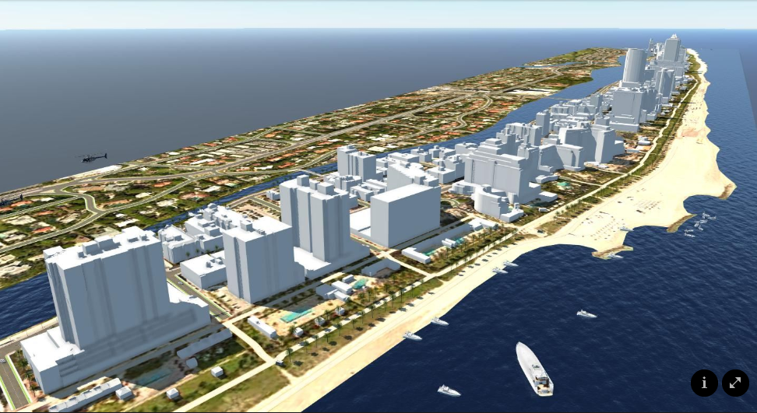

Рисунок 3 – 3D-модель города Майами-Бич, штат Флорида, построенная в CyberCity

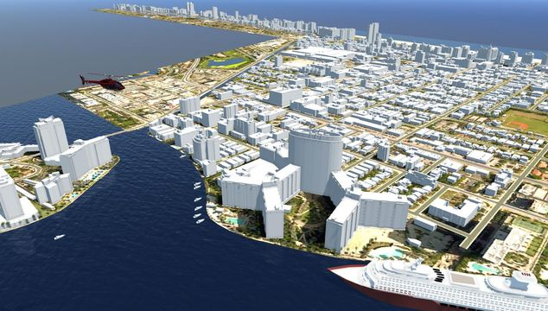

Рисунок 4 – 3D-модель города, созданная в CyberCity

**Esri CityEngine -** это усовершенствованное программное обеспечение для 3D-моделирования для создания огромных, интерактивных и захватывающих городских сред за меньшее время, чем традиционные методы моделирования. Города, созданные с помощью CityEngine, могут быть основаны на реальных данных ГИС или демонстрировать вымышленный город прошлого, настоящего или будущего.

CityEngine позволяет профессиональным пользователям ГИС, САПР и 3D:

* быстро создавать 3D-города из существующих двумерных ГИС-данных;
* осуществлять 3D-проектирование на основе ГИС-данных и процедурных правил;
* эффективно моделировать городскую среду для анализа, прогнозирования и улучшенного визуального представления.

CityEngine предоставляет возможность прямого экспорта созданных 3D-моделей в другие программные пакеты:

* для анализа или управления данными (например, ArcGIS);
* для трехмерного редактирования (Maya, 3D Max);
* для 3D-визуализации (ArcGlobe, Google Earth);
* в игровые движки (Unity, Unreal);
* в решения рендеринга (визуализации) высокого качества (RenderMan);
* в качестве готовых облачных сервисов (RealityServer).

**Преимущества:**

1. Высокая производительность.

При создании зданий используются типовые шаблоны. Благодаря этому обеспечивается создание массивной комплексной настройки архитектурного стиля или других особенностей города. Как результат, на одно здание оператор тратит в среднем несколько десятков секунд. Что значительно меньше, времени моделирования здания в 3D редакторе.

1. Высокая геометрическая точность.

Положение точек контура здания измеряется по стереоснимкам. Ошибка определения координат точек соизмерима с геометрической точностью снимков. Степень детализации моделей зданий задается техническим заданием, которое регламентирует, насколько мелкие архитектурные элементы должны быть воспроизведены.

1. Здания являются отдельными объектами, которым могут быть назначены любые атрибуты: адрес, год постройки, тип здания, материал стен. Модель города со зданиями в виде отдельных объектов имеет более широкое применение. Ее можно использовать для городского планирования, расчета зашумленности, построения карты распространения радиоволн, прогнозирования затопления.
2. Высокая фотореалистичность.

Текстурирование производится автоматически. Текстуры извлекаются из аэроснимков и выглядят очень естественно. Тени с текстур не убираются, что создает иллюзию качественного освещения трехмерной сцены.

**Недостатки:**

* 1. Наличие ручного труда операторов повышает стоимость всей модели и увеличивает время работы над ней.
  2. Низкое качество текстур. Текстуры извлекаются из аэроснимков и имеют низкое разрешение, в сравнении с наземной фотосъемкой. При недостаточном числе избыточных изображений, может оказаться, что некоторые стороны зданий вовсе без текстур.

3D-модели городов, построенные в программе CityEngine, представлены на рисунках 5-6.

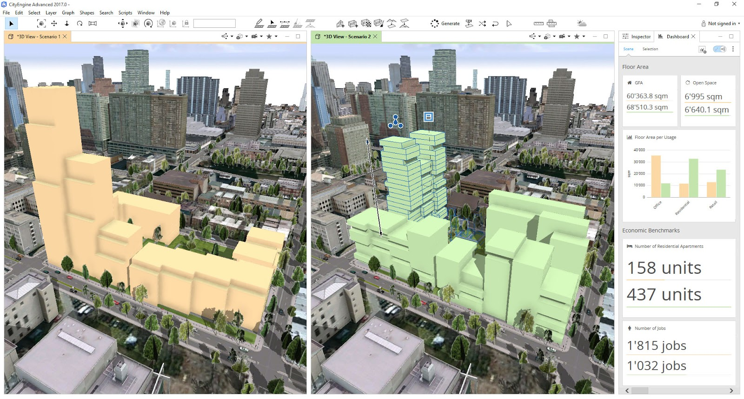

Рисунок 6 – Виртуальная модель города в CityEngine

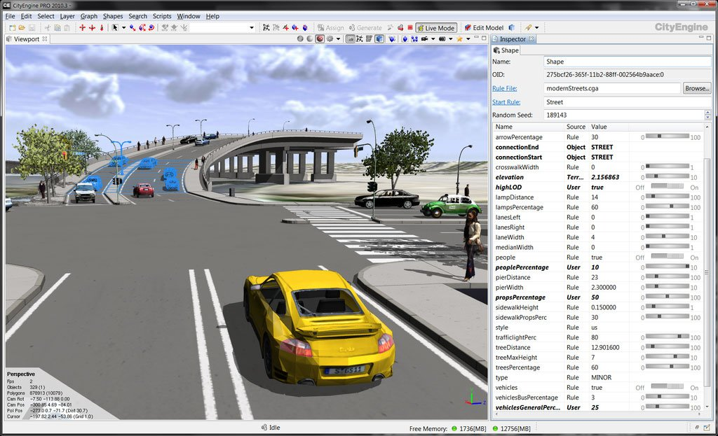

Рисунок 6 – Модель перекрёстка, построенная в CityEngine

Демонстрационная 3D веб-сцена городского квартала Филадельфии, разработанная с помощью CityEngine и просмотренная в веб-вьюере CityEngine, представлена на рис. 7.

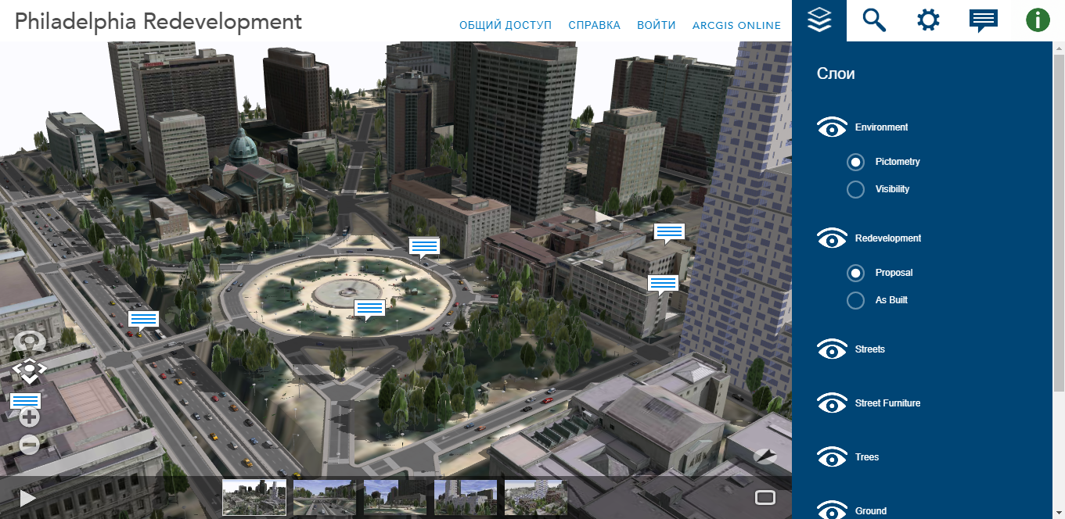

Рисунгок 7 - Виртуальная модель квартала Филадельфии в CityEngine

* 1. **Особенности продукта**

1. Система должна обеспечивать проектирование объектов городской инфраструктуры, получать наглядное представление об объектах, удобно перемещаться и осматривать виртуальный город.
2. Система должна обеспечить автоматизацию разработки виртуального города на всех уровнях проектирования.
3. Система должна осуществлять работу всей системы, а также всех её модулей, всех её драйверов, всех её устройств ввода-вывода и программ безопасности 24/7 без перебоев.
4. Система должна сократить срок проектирования трёхмерной модели города в четыре раза.
5. Система должна быть предназначена для драйверов, модулей, программ, оборудования и устройств, которыми она будет управлять и для которых будут подходить её параметры.
6. Система должна повысить качество проектируемого продукта и конструкторской документации.
7. Система должна обладать оптимальной точностью.
8. Система должна позволить снизить требования к квалификации проектировщика.
9. Система должна иметь удобный, интуитивно понятный пользовательский интерфейс: крупный текст, структурированное горизонтальное иерархическое меню, панели инструментов, состояния, горячие клавиши.
10. Система должна осуществлять ввод-вывод и управление данными.
11. Система должна быть оснащена средствами визуализации процесса достижения цели.
12. Система должна осуществлять программную поддержку работы периферийных устройств (дисплея, клавиатуры, дисковых накопителей и др.).
13. Система должна осуществлять фиксацию информации в БД.
14. Система должна планировать и организовывать процесс обработки программ.
15. Система должна обеспечить быструю настройку архитектурного стиля или других особенностей города.
16. Система должна содержать обширную элементную базу, соответствующую новейшим разработкам систем виртуальной реальности.
17. Система должна иметь возможность расширения элементной базы.
18. Система должна предоставлять возможность получения геометрической модели в трёх измерениях, то есть в виде трёхмерной модели объекта городской среды.
19. Система должна осуществлять передачу информации между различными внутренними устройствами.
20. Система должна располагать антивирусом для защиты системы от вредоносных программ и вирусов.
21. Система должна корректно отслеживать и записывать все данные, которые она собирает.
22. Система должна поддерживать среды взаимодействия и обмена информацией между работающими программами.
23. Система должна управлять энергоресурсами и по необходимости производить их экономию.
24. Система должна быть снабжена подробными объяснениями всех позиций меню и справочной информацией для создания алгоритмов (также иметь подсказки).
25. Система должна позволять вести одновременную работу с несколькими проектами.
26. Система должна предоставлять возможность сохранения результатов работы.
27. При построении геометрических моделей объектов городской среды в качестве исходных данных могут использоваться аэрофотоснимки.
28. Система должна содержать модули хранения пространственных данных в СУБД.
29. Система должна иметь средства публикации созданных карт в виде WEB и мобильных приложений.
30. Система должна обеспечивать возможность параллельного ведения нескольких проектных задач с автоматическим распределением ресурсов системы между заданиями, а также совместного решения одной задачи несколькими исполнителями.
31. Система должна позволять проектировщику и экспертам в области моделирования задавать параметры моделей зданий и прочих объектов городской застройки в качестве исходных данных. Система должна предоставлять им список возможных вариантов с описанием параметров и характеристик.

Для сужения подмножества вариантов должна быть предоставлена возможность описать с помощью конечного числа параметров и характеристик фасада, размеры, положение объектов городской среды. Система должна позволять ввод проектировщиком следующих параметров:

* область аэроснимка;
* положение здания;
* высота здания, м;
* длина здания, м;
* ширина здания, м;
* высота окна, м;
* длина окна, м;
* область наземного снимка;
* текстура фасада;
* текстура крыши.

Система должна позволять ввод проектировщиком следующих характеристик прочих объектов городской среды:

1. Дорог:

* ширина, м;
* траектория.

1. Растительность:

* вид растения;
* высота.

1. Система должна предоставлять проектировщику возможность редактирования параметров.
2. Система должна предоставлять возможность декомпозиции конструкции объекта городской инфраструктуры в процессе ее автоматизированного проектирования (здание рассматривается как исходная (базовая) подсистема), где можно выделить по уровням иерархии подсистемы, каждая из которых при проектировании подвергается декомпозиции, то есть расчленяется на ряд еще более мелких подсистем и элементов, что облегчает решения отдельных задач.
3. Система должна создавать модель города, которая будет охватывать подземную и наземную инфраструктуру.
4. Система должна отображать проектировщику результаты геометрического моделирования в виде трёхмерной модели с возможностью наложения на поверхности трёхмерной модели различных цветовых текстур высокого разрешения и установки параметра сглаживания для получения изображения фотографического качества в разных ракурсах.
5. Необходимо реализовать возможность поворота, приближения/отдаления камеры, установки её положения при работе с трёхмерными моделями.
6. В системе должна быть предусмотрена возможность использования моделей, созданных в другом 3D-софте (ESRI, MapInfo, Autodesk, Revit, Bentley Map).
7. Система должна экспортировать спроектированные макеты городов во все ведущие форматы 3D, включая Collada, Geodatabase, Shapefile, .dxf, .kml, .skp, .fbx & .obj.
8. Разработанные 3D-модели должны быть оптимизированы для потоковой передачи на Cesium, мощную онлайн-платформу по всему миру.
9. Система должна использовать распространённую распределённую систему управления базами данных Postgre SQL и её расширение PostGIS.
10. Система должна иметь возможности подключения данных по стандартам WMS (Web Map Service), WFS (Web Feature Service), OGC (Open GeoSpatial Consortium).
11. Система должна осуществлять импорт и экспорт данных в формате GML (Geography Markup Language).
12. Система должна поддерживать более 50 растровых и более 20 векторных форматов, включая Shape, mif/mid, tab/dat, DXF и другие.
13. Система должна поддерживать использование данных воздушной лидарной съёмки для моделирования объектов наземной инфраструктуры, а для моделирования туннелей – данные наземной лидарной съёмки.
14. Система должна дополнять результаты аэросъемки и данные воздушного лазерного сканирования фотоснимками и облаком точек с наземного лазерного сканера.
15. Система должна иметь встроенную библиотеку готовых моделей типовых крыш, зданий, растительности, а также шаблоны типовых текстур стен и крыш.
16. Для заданного здания по аэрокосмическим снимкам должно производиться текстурирование крыш, а по наземным снимкам – текстурирование фасадов здания. Система должна отображать проектировщику набор из нескольких снимков разных ракурсов здания и предлагать выбор области снимка для наложения текстуры.
17. Система должна оставлять тени при извлечении текстур, необходимые для создания иллюзии качественного освещения трехмерной сцены.
18. Система должна предоставлять возможность импортирования и создания новых компонентов здания.
19. Система должна генерировать новые модели на основе заложенной информации.
20. Система должна обеспечивать автоматическое сохранение проекта с частотой времени, определённой пользователем.
21. Система должна иметь возможность восстановления несохраненных версий проектов в случае сбоев программы.
22. Система должна позволять проектировщикам осуществлять простой либо расширенный поиск необходимого изделия или компонента по различным параметрам.
23. Система должна располагать процессором Intel Core i5.
24. Система должна располагать оперативной памятью равной 2 Гб.
25. Система должна располагать свободным местом на диске равным 9 Гб.
26. Система должна располагать видеопамятью равной 256 Мб.
27. Система должна осуществлять распределение ресурсов (оперативной памяти и кэша, процессора и внешних устройств).
28. Система должна работать на базе операционных система семейства Windows 32 и Windows 64 (XP/Vista/7/8.1/10).
29. Система должна позволять пользователю выбор подходящего для него интерфейса (вид, расположение иконок программ и т.д.)
30. Каждое действие пользователя должно сопровождаться подсказками и справочной информации (например, всплывающими сообщениями под курсором при наведении на необходимый элемент).
31. Для объёмных задач, на выполнение которых требуется немало времени, должны быть предусмотрены индикаторы выполнения, необходимые для удобства пользователя при ожидании выполнения запроса.
32. Система должна быть оснащена средствами оперативного вмешательства пользователей и типами ведения диалога.
33. Система должна быть оснащена средствами сигнализации о критических состояниях.
34. Система должна иметь службы поддержки и обучения пользователей.
35. Необходимо обеспечить возможность пользователю "подстраивать" интерфейс системы автоматизированного проектирования виртуального города под свои конкретные нужды: выбор отображаемой информации, панелей, настройка горячих клавиш, выбор цветовой гаммы форм и текста.
36. Система должна иметь систему пользователей, чтобы каждый работник, уполномоченный для работы за системой, мог зайти только под своим логином и паролем, и пользоваться функциями доступными лишь ему.
37. Система должна быть оснащена программой, которая будет ежедневно отслеживать правильность работы САПР.
38. Система должна определить эффективность своей работы для рассмотрения дальнейшего её развития.
39. Использование системы должно привести к увеличению числа рассматриваемых вариантов построения проекта и к применению новейших технических решений.
40. Использование системы должна значительно ускорить процесс создания объектов городской среды.
41. Прежде чем выдать пользователю ошибку система должна повторить действие, вызывающее ошибку, не менее двух раз.
42. Система должна быть основана на оптимальной базе данных, реализованной с помощью качественной СУБД, чтобы время выполнения запроса не превышало 4 сек.
43. Система должна повысить скорость обмена информацией и её достоверность при взаимодействии подразделений проектного предприятия.
44. Система должна облегчить понимание спроектированных моделей, сделать их более «прозрачными».
45. Система должна содержать обширную элементную базу, соответствующую новейшим разработкам систем виртуальной реальности.
46. Система должна обладать высокой точностью вычислений (точность расположения объектов городской среды – до 10 см, высота и ширина объектов – до 20 см).
47. При разработке системы необходимо применить новейшие технические решения в геоинформационной отрасли и методологии проектирования.
48. Система должна быть написана на языке программирования C#.
49. Система должна предоставлять полную поддержку файловой базы данных (точки, линии, полигоны и т.д).
50. Система должна содержать интуитивно понятный и эффективный инструментарий, позволяющий подготовить текстуры фасада из его наземных изображений для наложения на стены и крыши.
51. Система должна содержать инструменты для создания и редактирования городских ландшафтов, а также специальные графические настройки для решения таких задач, как добавление кругового движения, разбиение кварталов на участки и т.д.
52. Система должна отображать проектировщику результаты моделирования в виде 3D-сцены города с объектами зданий, сооружений, дорог, растительности и оценить такие параметры проекта, как:

- уровень детализации;

- степень текстурирования;

- освещённость;

- формат сохранения сцены.

1. Система должна поддерживать послойное отображение данных. Пользователь должен иметь возможность настраивать видимость таких слоев, как слой рельефа, растительности, зданий, достопримечательностей.
2. Система должна позволять изменять освещение 3D-сцены.
3. В системе должна быть реализована возможность обмена данными через облачные хранилища карт.
4. Система должна содержать модули для создания реалистичного видео и симуляции прогулки по городу на основе данных проектной модели.
5. Система должна иметь удобные средства для просмотра смоделированной 3D-сцены и перемещения в ней.
6. Разработанные 3D-сцены должны быть доступны в следующих версиях популярных браузеров:

- Mozilla Firefox версии 14 и выше;

- Google Chrome версии 20 и выше;

- Internet Explorer 11;

- Safari версии 5 и выше;

- Яндекс.Браузер 16 и выше.

1. В системе должна присутствовать обработка исключений с выводом соответствующих уведомлений.
2. Использование системы должно быть возможно и без подключения к сети.
3. Система должна иметь фиксированную лицензию, привязываться к одному компьютеру, ее можно использовать.
4. В системе должно быть предусмотрена установка плавающей лицензии, которая не привязывается к конкретному рабочему месту, но в один момент времени только один пользователь может пользоваться ей, остальные получат отказ.
5. При первом открытии программного продукта система должна открывать окно знакомства с пошаговыми инструкциями по её настройке и предлагать ссылки на учебные пособия и видеоматериалы.
6. Система должна обеспечивать возможность автоматического создания комплекса спецификаций, расчётов количества объектов каждого типа городской среды, площадей различных территорий.
7. Система должна иметь возможность моделирования транспортного потока и симуляции городских жителей.
8. Система должна поддерживать работу авторизированных пользователей, предлагая ввод логина и пароля при входе в систему.
9. Для защиты от несанкционированного доступа в программном продукте должны быть реализованы следующие функции:

- защита от дизассемблирования и трассировки;

- в сложной системе должна присутствовать и отображаться по запросу пользователя статистика работы всех процессов системы. В частности, должны в протоколе отображаться сбои системы (счетчики сбоев за каждые 15 минут);

- защищенный режим микропроцессора (защита от взлома должна выполняться на уровне команд микропроцессора, начиная с команд микропроцессора Intel386);

- должна выполняться периодическая проверка производительности отдельных подсистем компьютера.

1. Система должна предоставлять возможность неограниченного использования на территории страны данного объекта и не нарушать чужие патентные права касательно данного объекта.
2. Для разрабатываемой системы должны быть выпущены комплекты документов, соответствующих требованиям ГОСТ 34.602-89 «Информационная технология. Комплекс стандартов на автоматизированные системы».

В программной системе можно выделить следующие необходимые модули в соответствии с их функциональными возможностями:

* центр моделирования (3D-редактор) — мощная специализированная графическая станция, позволяющая с помощью с помощью простых в использовании инструментов быстро создавать эскизы и текстурировать 3D-модели зданий;
* набор программных модулей для создания интерактивного взаимодействия с виртуальным макетом;
* файловая база геоданных, предоставляющая возможности хранения созданных 3D-моделей в различных форматах;
* WEB-приложение для публикации 3D-сцен в Интернет и обмена ими с общественностью и компаниями, работающими с 3D-моделями.

Центр моделирования представляет собой наиболее сложный многофункциональный комплекс и требует к себе повышенного внимания.

Моделирование объектов виртуального города будет проходить в соответствии со следующими этапами:

1. Проектирование карты местности. Основу реалистичной карты местности городского пространства составляет спутниковые снимки. Которые обрабатываются в графическом редакторе, разрезаются на квадраты 4000×4000 пикселей и накладываются на соответствующие квадраты в среде разработки. В итоге мы получаем топографическую основу в виде плоской – реалистичной карты местности, на которой будут размещаться 3D-модели зданий.

2. Подготовка материала для создания трехмерных моделей зданий. В ходе подготовки здания к моделированию собирается фотоматериал, отображающий исходные графические (геометрические) данные о масштабах и размерах здания. При этом часть материалов, необходимых для проводимой оценки, может быть импортироваться из Яндекс.Панорамы, которая содержит широкоформатные фото улиц городского пространства.

3. Моделирование объектов. Создание модели здания происходит в 3D-редакторе. Главным условием создания модели служит её низкая полигональность, этим достигается высокая производительность 3D-карты, при достаточном качестве и наглядности моделей. Масштаб здания соблюдается благодаря использованию схематичной карты местности метрики 3D-редактора.

4. Текстурирование. На основе собранных фотоматериалов и библиотеки текстур создается UVM – развертка модели здания с помощью 3D и графического редакторов. Выходное разрешение не более 4000х4000. В результате получаем цельную карту текстур модели, этим обеспечивается оптимизация приложения.

5. Экспортирование моделей в среду графического процессора. На данном технологическом этапе, ранее подготовленная 3D-модель конкретного архитектурного сооружения (или комплекса зданий) стандартно преобразуется в форму универсального графического формата FBX, после чего она импортируется в рамки интерактивной графической среды для непосредственного использования на создаваемой 3D-карте.

6. Сверка и корректура расположения моделей зданий на карте. После экспортирования всего комплекса подготовленных моделей производится сверка их наличия для определенного квадрата карты или городского квартала. Далее модели помещаются на свои места, соответствующие им реалистичной карте, после чего осуществляется сверка по масштабу и расположению зданий в 3D-пространстве.

7. Тестирование. Посредством запуска предварительно откомпилированного приложения 3D-карты производится визуальная оценка правильности разработки отдельных моделей, их внешняя наглядность, графическое качество, правильность взаимного расположения и относительного масштаба, после чего измеряется производительность всей карты в целом.

* 1. **Классы и характеристики пользователей**

|  |  |
| --- | --- |
| Пользователи | Рабочий теплицы |
| Социальные характеристики | Мужчина/Женщина  Взрослый(ая)  Русскоязычный(ая)  Высокий уровень владения ПК |
| Мотивационная среда | Прямая производственная необходимость  Мотивация к обучению высокая |
| Навыки и умения | Должен(на) пройти предварительный тренинг работы с САПР |
| Требования к ПО ИС | Возможность использования в локальной сети и сети Internet |
| Рабочая среда | Стандартизованные ПК, подключение к локальной сети/сети Internet |

|  |  |
| --- | --- |
| Пользователи | Эксперт в области отладки/сопровождения САПР |
| Социальные характеристики | Мужчина/Женщина  Взрослый(ая)  Русскоязычный(ая)  Высокий уровень владения ПК |
| Мотивационная среда | Прямая производственная необходимость |
| Навыки и умения | Работа с САПР |
| Требования к ПО ИС | Возможность использования в локальной сети и сети Internet |
| Рабочая среда | Стандартизованные ПК, подключение к локальной сети/сети Internet |

* 1. **Операционная среда**

Система должна корректно функционировать на IBM – совместимых PC со следующей системной конфигурацией:

• процессор Intel Core i5 ГГц;

• оперативная память 2 Гб;

• свободного места на диске 9 Гб;

• видеопамять 256 Мб.

на базе операционных систем семейства Win 32 и Win 64 (XP/Vista/7/8.1/10).

* 1. **Ограничения проектирования и реализации**

При разработке САПР должны быть использованы новейшие программные решения, которые не будут требовать слишком много энергоресурсов и будут оптимальны.

САПР должна располагать обширным количеством драйверов, модулей и вспомогательных программ, которые будут обеспечивать наилучшую производительность.

САПР не должна расходовать больше энергоресурсов, чем ей установлено и использовать лишь те программы, которые соответствуют данному требованию.

Интерфейс и ОС и сама система должна быть написано на языке программирования C#.

Безопасность ОС должна обеспечиваться вводом пароля при входе в любое из приложений на ПК.

Система должна использовать распространённую распределённую систему управления базами данных Postgre SQL и её расширение PostGIS.

* 1. **Документация для пользователей**

Для пользователей разрабатываемой системы требуется отдельный документ «Руководство оператора», а также документ «Описание программы».

3 ФУНКЦИИ СИСТЕМЫ

**3.1 Последовательности "воздействие - реакция"**

|  |  |
| --- | --- |
| Проблема | Скорость создания трёхмерной модели города |
| Затрагивает | Заказчик |
| Ее следствием является | Ручное моделирование объектов в большинстве этапов создания виртуального города повышает трудоёмкость и стоимость программного продукта. |
| Успешное решение | При создании зданий необходимо использовать типовые шаблоны. Это обеспечит создание массивной комплексной настройки архитектурного стиля или других особенностей города. Как результат, на одно типовое здание оператор тратит в среднем несколько десятков секунд, что значительно меньше времени моделирования здания в 3D-редакторе. |

|  |  |
| --- | --- |
| Проблема | Геометрическая точность и фотореалистичность |
| Затрагивает | Заказчик, Программисты |
| Ее следствием является | Восстановление формы объектов по их фотоснимкам или данным лазерного сканирования часто происходит с ошибками. Вертикальные стены могут оказаться сильно наклоненными, размеры зданий значительно искажаются. При текстурировании посторонние объекты, спроецированные на фасады зданий, остаются на текстурах: на стены попадают деревья и автомобили. |
| Успешное решение | При проведении измерений стереоскопическим методом их точность измерений сопоставима с геометрической точностью исходных аэроснимков. Автоматическое текстурирование позволяет извлекать текстуры из достаточного числа аэроснимков и отображать объекты очень естественно. Тени с текстур не убираются, что создает иллюзию качественного освещения трехмерной сцены. |

|  |  |
| --- | --- |
| Проблема | Формат хранения данных |
| Затрагивает | Программисты |
| Ее следствием является | Для реализации уникальных алгоритмов и методик хранения данных используется собственный формат, часто закрытый правообладателем, что при обмене данными с другими системами приводит к возникновению массы проблем с переносом накопленного массива данных в другой формат. |
| Успешное решение | Возможность работы без конвертации в основных ведущих форматах: 1) с графическими данными - форматы ArcView Shape File, ESRI ArcSDE, ESRI Geodatabase (mdb), 2) с табличными данными - форматы Access, Excel, xBASE, 3) с данными в растровых форматах - GIF, JPEG, TIFF, GEO TIFF, PCX, BMP, TGA, BIL – облегчит интеграцию с другими системами. При использовании собственного формата данных в систему необходимо добавить возможности подключения данных по стандартам WMS (Web Map Service), WFS (Web Feature Service), OGC (Open GeoSpatial Consortium), а также импорт и экспорт данных в формате GML (Geography Markup Language). |

|  |  |
| --- | --- |
| Проблема | Внутренняя организация и модель хранения данных |
| Затрагивает | Заказчик, Программисты |
| Ее следствием является | Сервер данных собственной разработки часто имеет ограниченный функционал по работе с базой данных, разграничении прав пользователей, использует упрощённые алгоритмы обработки данных, что сказывается на быстродействии, особенно при больших объёмах данных. |
| Успешное решение | Построение системы по схеме клиент-сервер, которая для хранения пространственных данных используют одну из распространённых систем управления базами данных (Microsoft SQL Server, Oracle, MySQL, Postgre SQL), а в последнее время – специализированные расширения этих СУБД (Microsoft Spatial, Oracle Locator/Spatial, MySQL Spatial, PostGIS) расширяет возможности по работе с пространственными данными и обмену ими, интеграции с другими системами. Создание распределённых БД и поддержание их целостности на уровне базового SQL-сервера позволяет создать систему с несколькими независимыми хранилищам пространственных данных, которые периодически производят синхронизацию изменений для поддержания логической целостности единой БД. |

|  |  |
| --- | --- |
| Проблема | Публикация созданных карт в виде WEB |
| Затрагивает | Заказчик, Программисты |
| Ее следствием является | Происходит массовый переход к использованию в качестве рабочего места конечного пользователя решения на основе WEB-браузера, что влечёт за собой необходимость встраивания набора скриптов для работы с системой в геоинформационные интернет-порталы. |
| Успешное решение | Весь функционал по работе с системой, включая её администрирование, реализован в виде WEB-приложения работающего через WEB-браузер. Наиболее преимущественным является использование связки MapServer + OpenLayers в качестве модуля для создания WEB-приложений. |

**Идентификация совладельцев**

К интересантам со стороны Исполнителя относятся: менеджер проекта, эксперты в области написания ОС и дальнейшей её поддержке, эксперты в области написания технического документа (инструкции по эксплуатации), специалисты в области моделирования и проектирования моделей зданий.

К интересантам со стороны Заказчика относятся: пользователи, специалисты в области установки оборудования, инвесторы.

**Задание ограничений**

* Разрабатываемая система должна работать на базе операционных систем семейства Win 32 и 64 (XP/Vista/7/8.1/10); Linux 32x и 64x, iOS (Apple), Android (Google).
* Для разработки САПР виртуального города необходим бюджет в 100 тыс. рублей;
* Для разработки САПР необходим коллектив разработчиков не менее 30 человек;
* Разрабатываемая система является лицензионной и предназначена для использования только в пределах страны её написания. Использование системы в других странах является незаконным;
* САПР должна быть разработана в течение 11-12 месяцев. Разработку системы можно подразделить на следующие этапы: составление ТЗ, составление эскизного проекта, разработка модулей и их отдельное тестирование, объединение модулей и совместное тестирование, разработка интерфейса, комплексное тестирование, оформление проектной документации.
* Системные требования для использования системы автоматизированного проектирования космических кораблей:
* процессор Intel Core i5 ГГц;
* оперативная память 2 Гб;
* свободного места на диске 9 Гб;
* видеопамять 256 Мб.

**3.2 Функциональные требования**

Система должна позволять задавать и редактировать параметры и характеристики модели объекта инфраструктуры.

Система должна обеспечить быструю настройку архитектурного стиля или других особенностей города.

Система должна содержать обширную элементную базу, соответствующую новейшим разработкам систем виртуальной реальности.

Система должна иметь возможность расширения элементной базы.

Система должна предоставлять возможность получения геометрической модели в трёх измерениях, то есть в виде трёхмерной модели объекта городской среды.

Система должна предоставлять возможность сохранения результатов работы.

При построении геометрических моделей объектов городской среды в качестве исходных данных могут использоваться аэрофотоснимки.

Система должна содержать модули хранения пространственных данных в СУБД.

Система должна иметь средства публикации созданных карт в виде WEB и мобильных приложений.

Система должна позволять проектировщику и экспертам в области моделирования задавать параметры моделей зданий и прочих объектов городской застройки в качестве исходных данных. Система должна предоставлять им список возможных вариантов с описанием параметров и характеристик.

Для сужения подмножества вариантов должна быть предоставлена возможность описать с помощью конечного числа параметров и характеристик фасада, размеры, положение объектов городской среды. Система должна позволять ввод проектировщиком следующих параметров:

* область аэроснимка;
* положение здания;
* высота здания, м;
* длина здания, м;
* ширина здания, м;
* высота окна, м;
* длина окна, м;
* область наземного снимка;
* текстура фасада;
* текстура крыши.

Система должна позволять ввод проектировщиком следующих характеристик прочих объектов городской среды:

1. Дорог:

* ширина, м;
* траектория.

1. Растительность:

* вид растения;
* высота.

Система должна предоставлять проектировщику возможность редактирования параметров.

Система должна осуществлять фиксацию информации в БД.

Система должна планировать и организовывать процесс обработки программ.

Система должна предоставлять возможность декомпозиции конструкции объекта городской инфраструктуры в процессе ее автоматизированного проектирования (здание рассматривается как исходная (базовая) подсистема), где можно выделить по уровням иерархии подсистемы, каждая из которых при проектировании подвергается декомпозиции, то есть расчленяется на ряд еще более мелких подсистем и элементов, что облегчает решения отдельных задач.

Система должна создавать модель города, которая будет охватывать подземную и наземную инфраструктуру.

Система должна отображать проектировщику результаты геометрического моделирования в виде трёхмерной модели с возможностью наложения на поверхности трёхмерной модели различных цветовых текстур высокого разрешения и установки параметра сглаживания для получения изображения фотографического качества в разных ракурсах.

Необходимо реализовать возможность поворота, приближения/отдаления камеры, установки её положения при работе с трёхмерными моделями.

В системе должна быть предусмотрена возможность использования моделей, созданных в другом 3D-софте (ESRI, MapInfo, Autodesk, Revit, Bentley Map).

Система должна экспортировать спроектированные макеты городов во все ведущие форматы 3D, включая Collada, Geodatabase, Shapefile, .dxf, .kml, .skp, .fbx & .obj.

Разработанные 3D-модели должны быть оптимизированы для потоковой передачи на Cesium, мощную онлайн-платформу по всему миру.

Система должна иметь возможности подключения данных по стандартам WMS (Web Map Service), WFS (Web Feature Service), OGC (Open GeoSpatial Consortium).

Система должна осуществлять импорт и экспорт данных в формате GML (Geography Markup Language).

Система должна поддерживать более 50 растровых и более 20 векторных форматов, включая Shape, mif/mid, tab/dat, DXF и другие.

Система должна поддерживать использование данных воздушной лидарной съёмки для моделирования объектов наземной инфраструктуры, а для моделирования туннелей – данные наземной лидарной съёмки.

Система должна дополнять результаты аэросъемки и данные воздушного лазерного сканирования фотоснимками и облаком точек с наземного лазерного сканера.

Система должна иметь встроенную библиотеку готовых моделей типовых крыш, зданий, растительности, а также шаблоны типовых текстур стен и крыш.

Для заданного здания по аэрокосмическим снимкам должно производиться текстурирование крыш, а по наземным снимкам – текстурирование фасадов здания. Система должна отображать проектировщику набор из нескольких снимков разных ракурсов здания и предлагать выбор области снимка для наложения текстуры.

Система должна оставлять тени при извлечении текстур, необходимые для создания иллюзии качественного освещения трехмерной сцены.

Система должна иметь систему пользователей, чтобы каждый работник, уполномоченный для работы за системой, мог зайти только под своим логином и паролем, и пользоваться функциями доступными лишь ему.

Система должна обеспечивать автоматическое сохранение проекта с частотой времени, определённой пользователем.

Система должна предоставлять возможность импортирования и создания новых компонентов здания.

Система должна генерировать новые модели на основе заложенной информации.

Система должна позволять проектировщикам осуществлять простой либо расширенный поиск необходимого изделия или компонента по различным параметрам.

При разработке системы необходимо применить новейшие технические решения в геоинформационной отрасли и методологии проектирования.

Система должна предоставлять полную поддержку файловой базы данных (точки, линии, полигоны и т.д).

Система должна содержать интуитивно понятный и эффективный инструментарий, позволяющий подготовить текстуры фасада из его наземных изображений для наложения на стены и крыши.

Система должна содержать инструменты для создания и редактирования городских ландшафтов, а также специальные графические настройки для решения таких задач, как добавление кругового движения, разбиение кварталов на участки и т.д.

Система должна отображать проектировщику результаты моделирования в виде 3D-сцены города с объектами зданий, сооружений, дорог, растительности и оценить такие параметры проекта, как:

- уровень детализации;

- степень текстурирования;

- освещённость;

- формат сохранения сцены.

Система должна поддерживать послойное отображение данных. Пользователь должен иметь возможность настраивать видимость таких слоев, как слой рельефа, растительности, зданий, достопримечательностей.

Система должна позволять изменять освещение 3D-сцены.

В системе должна быть реализована возможность обмена данными через облачные хранилища карт.

Система должна содержать модули для создания реалистичного видео и симуляции прогулки по городу на основе данных проектной модели.

Система должна иметь удобные средства для просмотра смоделированной 3D-сцены и перемещения в ней.

Система должна обеспечивать возможность автоматического создания комплекса спецификаций, расчётов количества объектов каждого типа городской среды, площадей различных территорий.

Система должна иметь возможность моделирования транспортного потока и симуляции городских жителей.

Система должна поддерживать работу авторизированных пользователей, предлагая ввод логина и пароля при входе в систему.

Система должна осуществлять ввод-вывод и управление данными.

Система должна осуществлять передачу информации между различными внутренними устройствами.

Использование системы должно быть возможно и без подключения к сети.

Система должна поддерживать среды взаимодействия и обмена информацией между работающими программами.

Система должна определить эффективность своей работы для рассмотрения дальнейшего её развития.

Разработанные 3D-сцены должны быть доступны в следующих версиях популярных браузеров:

- Mozilla Firefox версии 14 и выше;

- Google Chrome версии 20 и выше;

- Internet Explorer 11;

- Safari версии 5 и выше;

- Яндекс.Браузер 16 и выше.

4 ТРЕБОВАНИЯ К ВНЕШНЕМУ ИНТЕРФЕЙСУ

**4.1 Интерфейсы ПО**

Система должна иметь удобный, интуитивно понятный пользовательский интерфейс: крупный текст, структурированное горизонтальное иерархическое меню, панели инструментов, состояния, горячие клавиши.

Система должна позволять пользователю выбор подходящего для него интерфейса (вид, расположение иконок программ и т.д.)

При первом открытии программного продукта система должна открывать окно знакомства с пошаговыми инструкциями по её настройке и предлагать ссылки на учебные пособия и видеоматериалы.

Каждое действие пользователя должно сопровождаться подсказками и справочной информации (например, всплывающими сообщениями под курсором при наведении на необходимый элемент).

Система должна быть снабжена подробными объяснениями всех позиций меню и справочной информацией для создания алгоритмов (также иметь подсказки).

Система должна быть оснащена средствами визуализации процесса достижения цели.

Для объёмных задач, на выполнение которых требуется немало времени, должны быть предусмотрены индикаторы выполнения, необходимые для удобства пользователя при ожидании выполнения запроса.

Система должна быть оснащена средствами оперативного вмешательства пользователей и типами ведения диалога.

Система должна иметь службы поддержки и обучения пользователей.

Необходимо обеспечить возможность пользователю "подстраивать" интерфейс системы автоматизированного проектирования виртуального города под свои конкретные нужды: выбор отображаемой информации, панелей, настройка горячих клавиш, выбор цветовой гаммы форм и текста.

1. Установка параметров объекта: длины, высоты и ширины здания, а также положения его на карте.

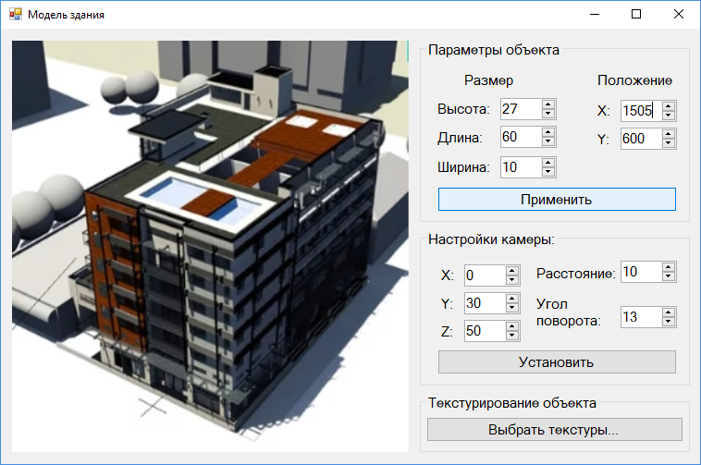

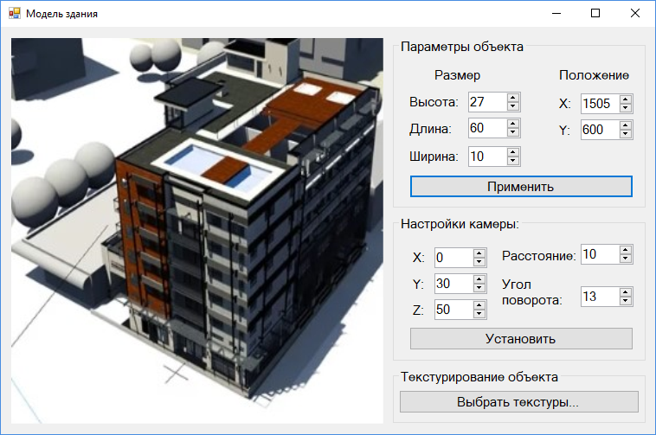

1. Установка настроек камеры: точки камеры, расстояния до объекта, угла поворота.

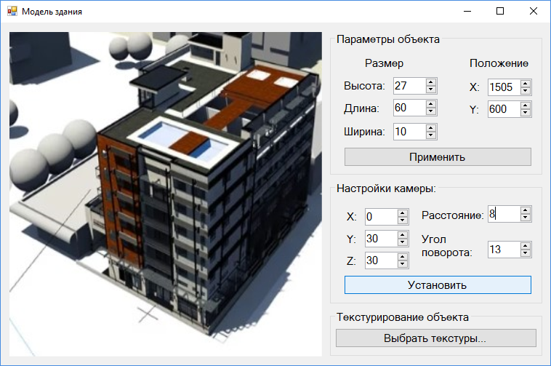

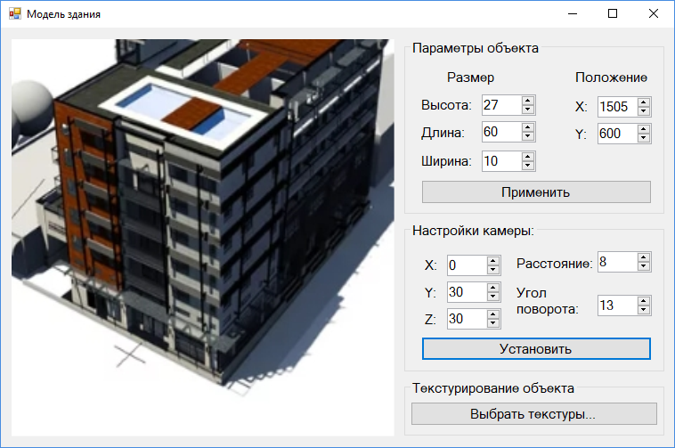

1. Выбор текстур для объекта.

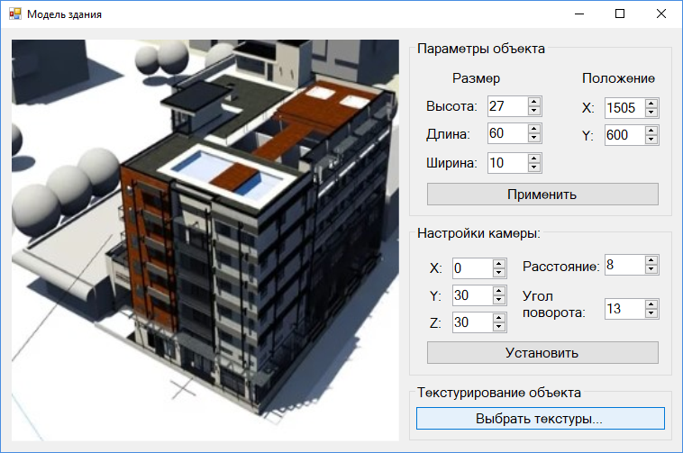

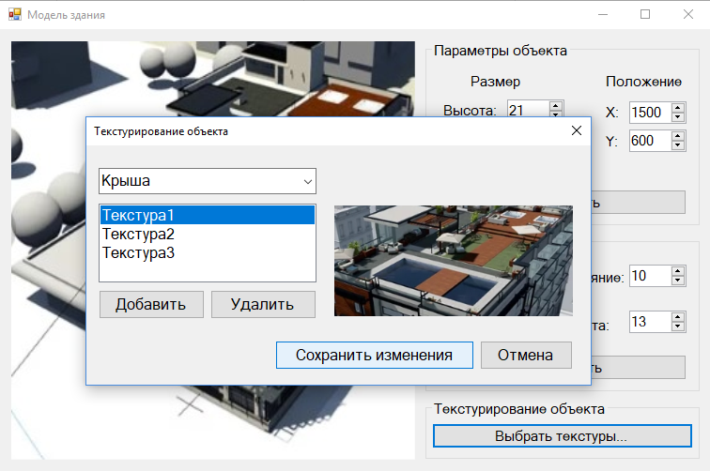

1. Сохранение модели в программе.

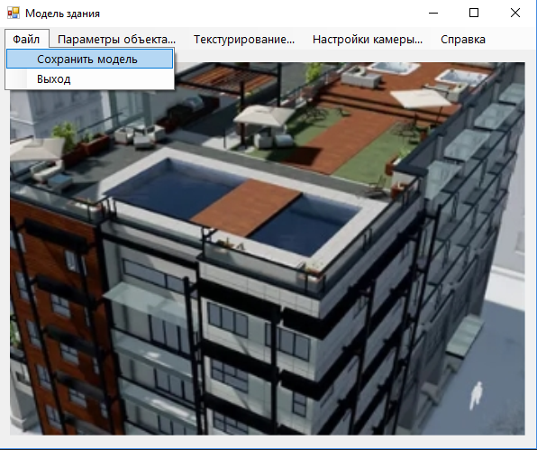

**3.3 Описание основных функций системы**

Система должна позволять проектировщику и экспертам в области моделирования задавать параметры моделей зданий и прочих объектов городской застройки в качестве исходных данных. Система должна предоставлять им список возможных вариантов с описанием параметров и характеристик.

Для сужения подмножества вариантов должна быть предоставлена возможность описать с помощью конечного числа параметров и характеристик фасада, размеры, положение объектов городской среды. Система должна позволять ввод проектировщиком следующих параметров:

* область аэроснимка;
* положение здания;
* высота здания, м;
* длина здания, м;
* ширина здания, м;
* высота окна, м;
* длина окна, м;
* область наземного снимка;
* текстура фасада;
* текстура крыши.

Система должна позволять ввод проектировщиком следующих характеристик прочих объектов городской среды:

1. Дорог:

* ширина, м;
* траектория.

1. Растительность:

* вид растения;
* высота.

|  |  |
| --- | --- |
| Актор | Действие |
| Проектировщик, эксперты в области городского строительства | Задавать параметры и характеристики объектов городской среды. |
| Модуль генерации вариантов | Отображает список вариантов с описанием параметров и характеристик |

Система должна предоставлять проектировщику возможность редактирования характеристик.

|  |  |
| --- | --- |
| Актор | Действие |
| Проектировщик | Редактирует введенные характеристики объектов. |
| Модуль генерации вариантов | Отображает список вариантов с описанием параметров и характеристик с учетом внесенных изменений |

Система должна предоставлять проектировщику возможность редактирования параметров.

|  |  |
| --- | --- |
| Актор | Действие |
| Проектировщик | Редактирует введенные параметры объектов. |
| Модуль генерации вариантов | Отображает список вариантов с описанием параметров и характеристик с учетом внесенных изменений |

Система должна предоставлять возможность декомпозиции конструкции объекта городской среды в процессе ее автоматизированного проектирования (здание рассматривается как исходная (базовая) подсистема), где можно выделить по уровням иерархии подсистемы, каждая из которых при проектировании подвергается декомпозиции, то есть расчленяется на ряд еще более мелких подсистем (составляющих), элементов, что облегчает решения отдельных задач.

При изменении любой характеристики (параметра) все характеристики должны пересчитываться, а объекты перестраиваться.

|  |  |
| --- | --- |
| Актор | Действие |
| Проектировщик | Запрашивает здание |
| Модуль декомпозиции системы | Отображает список подсистем |
| Проектировщик | Выбор требуемой подсистемы |
| Модуль декомпозиции системы | Отображение характеристик и схемы выбранной подсистемы |
| Проектировщик | Редактирование требуемых характеристик |
| Модуль геометрического моделирования; | Пересчет всех зависимых характеристик |

Система должна отображать проектировщику результаты моделирования в виде 3D-сцены города с объектами зданий, сооружений, дорог, растительности и задать такие параметры проекта, как:

* уровень детализации;
* степень текстурирования;
* освещённость;
* формат сохранения сцены.

|  |  |
| --- | --- |
| Актор | Действие |
| Проектировщик | Задание необходимых параметров отображения сцены и формата её сохранения |
| Модуль геометрического моделирования | Отображение трехмерной сцены города с заданными параметрами |

Необходимо реализовать возможность поворота, приближения/отдаления камеры, установки её положения при работе с трёхмерными моделями.

|  |  |
| --- | --- |
| Актор | Действие |
| Проектировщик | Задает точку положения камеры |
| Модуль геометрического моделирования | Отображение вида трехмерной модели с указанной камеры |
| Проектировщик | Приближает камеру |
| Модуль геометрического моделирования | Отображение вида трехмерной модели с указанной камеры с учетом приближения |

Для заданного здания по аэрокосмическим снимкам должно производиться текстурирование крыш, а по наземным снимкам – текстурирование фасадов здания. Система должна отображать проектировщику набор из нескольких снимков разных ракурсов здания и предлагать выбор области снимка для наложения текстуры.

|  |  |
| --- | --- |
| Актор | Действие |
| Проектировщик | Запрос на текстурирование объекта |
| Модуль текстурирования | Отображения набора снимков для выбранного объекта |
| Проектировщик | Выбор области снимка |
| Модуль текстурирования | Отображение здания с наложенной текстурой |

Система должна предоставлять проектировщику и экспертам в области городского строительства возможность создания моделей объектов с заданной оптимальной геометрической точностью.

|  |  |
| --- | --- |
| Актор | Действие |
| Проектировщик, эксперты в городском строительстве | Запрос на определение метрической точности здания |
| Модуль геометрического моделирования | Отображение результатов метрик смоделированного объекта городской среды |

В системе должна быть предусмотрена возможность получения результата по объемам работ, связанным с моделированием и текстурированием зданий, проектированием дорожной сети, созданием участков с растительностью и симуляции популяции города: количество созданных зданий, количество созданных объектов инфраструктуры, площадь смоделированной территории, площадь участков с растительностью, количество деревьев, площадь дорожной сети.

|  |  |
| --- | --- |
| Актор | Действие |
| Проектировщик | Запрос на расчет объема работ |
| Модуль расчеты объема работ. | Отображение результатов расчета объема работ в табличном виде, в виде графиков и диаграмм. |

Система должна позволять проектировщикам осуществлять простой либо расширенный поиск необходимого здания по его геоданным.

|  |  |
| --- | --- |
| Актор | Действие |
| Проектировщик | Запрос на поиск компонента по параметру |
| Модуль поиска | Отображение результатов поиска |

Система должна предоставлять возможность импортирования и создания новых компонентов для городской застройки.

|  |  |
| --- | --- |
| Актор | Действие |
| Проектировщик | Запрос на импорт |
| Модуль создания и импорта новых компонентов | Отображение списка компонентов, доступных для импорта |
| Проектировщик | Выбор нужного компонента |
| Модуль создания и импорта новых компонентов | Добавление выбранного компонента в файловую базу |

Система должна обеспечивать возможность автоматического создания комплекса спецификаций, расчётов количества объектов каждого типа городской среды, площадей различных территорий.

|  |  |
| --- | --- |
| Актор | Действие |
| Проектировщик | Запрос на создание документации |
| Модуль автоматического создания документации | Отображение сгенерированных документов |

Система должна иметь возможность моделирования транспортного потока и симуляции городских жителей.

|  |  |
| --- | --- |
| Актор | Действие |
| Проектировщик, эксперты в области дорожного движения | Запрос на моделирование транспортного потока и жителей города |
| Модуль моделирования дорожного движения | В окне 3D вида должны моделироваться транспортный поток и жители города |

Необходимо обеспечить возможность пользователю "подстраивать" интерфейс системы автоматизированного проектирования объектов городской среды под свои конкретные нужды: выбор отображаемой информации, панелей, настройка горячих клавиш, выбор цветовой гаммы форм и текста.

|  |  |
| --- | --- |
| Актор | Действие |
| Проектировщик, эксперты в области городского строительства | Настройка интерфейса |
| Модуль настройки интерфейса | Отображение выбранных компонентов интерфейса |

**3.4 Спецификации по Коберну**

|  |  |  |
| --- | --- | --- |
| № Шага | Пользователь | Система |
| 1 | Запрашивает перемещение созданной карты города | Отображает необходимый участок карты города |
| 2 | Выбирает нужное здание | Отображает выбранную модель здания и её подробные характеристики |
| 3 | Выбирает необходимую сторону фасада здания | Делает сторону активным элементом |
| 4 | Запрашивает поиск наземных и аэроскомических снимков для данного здания | Отображает список аэрокосмических и наземных снимков выбранного здания |
| 5 | Выбирает снимок из списка | Отображает изображение снимка |
| 6 | Выбирает область снимка | Отображает рамки выбранной области |
| 7 | Запрашивает применение выбранной текстуры на здание | Применяет и сохраняет изменения |

**Название:** Текстурировать здание

**Краткое описание**: Текстурировать фасад и крышу здания

**Область действия:** Подсистема текстурирования

**Основное действующее лицо**: Проектировщик виртуального города

**Триггер:** Нажатие кнопки «Текстурировать»

**Участники и интересы:**

Заказчик – получить проект с качественным текстурированием объектов городской среды;

Проектировщик – завершить выполнение проекта и сдать проект заказчику;

Система – оптимизирование проекта, придание реалистичности виртуальному городу.

**Минимальные гарантии:**

Заказчик: в случае если проектировщик не сможет добиться фотореалистичного изображения здания – получит отчет по проекту, об отсутствии внесений изменений в проект.

Проектировщик: в случае невозможности улучшить фасад здания – получает рабочую сохранённую версию проекта без внесённых изменений.

Система: в случае отсутствия достаточного количества качественных снимков – составит отчет о невозможности подобрать снимки и предложит выбрать готовую текстуру из базы данных.

**Гарантии успеха:**

Заказчик: в случае если проектировщик будет иметь возможность улучшить фасад здания – получит проект реалистичного 3D-макета города. Проектировщик: в случае возможности текстурировать фасад здания – усовершенствует вид зданий и сохранит изменения в БД.

Система: в базе данных 3D-моделей произойдет изменение характеристики выбранного здания, модель на карте будет перерисована.

**Предусловия:** Проектировщик закончил моделирование здания и приступает к следующему этапу - наложению текстур.

**Основной поток:**

1. Пользователь нажимает на кнопку «Текстурировать»
2. Система отображает на экран 3D-макет города с созданными моделями.
3. Пользователь перемещает карту для нахождения необходимого здания.
4. Система отображает необходимый участок карты.
5. Пользователь выбирает необходимое здание на карте.
6. Система отображает в левой части экрана модель здания, а в правой – её характеристики.
7. Пользователь определяет, какую сторону фасада необходимо текстурировать.
8. Система делает сторону выбранного здания активной.
9. Пользователь нажимает кнопку «Поиск» для нахождения снимков аэрокосмических и наземных снимков выбранного здания с разных ракурсов.

Если (список снимков не пустой)

То – отобразить снимки и продолжить работу;

Иначе – вывести сообщения об отсутствии снимков и предложении выбрать текстуру из базы данных.

1. Система отображает список аэрокосмических и наземных снимков.
2. Пользователь выбирает необходимый снимок.
3. Система отображает изображение снимка на экран.
4. Пользователь выбирает область снимка.
5. Система выделяет выбранную область рамкой.
6. Пользователь нажимает кнопку «Сохранить».

Если (форма области совпадает с формой стороны)

То – наложить текстуру на сторону фасада;

Иначе – вывести сообщения об некорректности введённых данных.

1. Система обрабатывает введенную пользователем информацию и записывает изменения в БД трёхмерных моделей.

**Расширения:**

* 1. Вывод системой сообщения об отсутствии необходимых снимков и предложением решения проблемы.
  2. Просмотр всплывающего окна.
     1. Согласие на использование готовой текстуры из БД и переход в соответствующее окно.
     2. Отмена предложения и переход на шаг 7.
  3. Вывод системой сообщения о неточности задания области снимка и предложением решения проблемы.
  4. Просмотр всплывающего окна.
     1. Согласие на наложение текстуры с корректировкой формы системой.
     2. Отмена предложения и возврат в окно задания области снимка для ручного исправления ошибки.

**Список изменений в технологии и данных**:

Заказчик: получает отчёт по проекту, в котором указывается факт отсутствия изменений в программе при невозможности выполнения проектировщиком в случае если проектировщик не сможет добиться фотореалистичного изображения здания – получит отчет по проекту, об отсутствии внесений изменений в проект.

Проектировщик: в случае неудавшейся операции улучшения фасада здания получает сохранённую до внесённых изменений модель здания и её данные.

Система: в случае отсутствия достаточного количества качественных снимков составит отчет о невозможности подобрать снимки и предложит выбрать готовую текстуру из базы данных.

**Вспомогательная информация**: текстурирование здания необходимо для придания ему реалистичности. Текстуры стен извлекаются из наземных снимков, а текстуры крыш – из аэрокосмических. Чем качественнее снимок, тем натуральнее выглядит создаваемая модель. При нехватке или плохом качестве снимков текстуру можно выбрать из базы готовых текстур, что и предлагает система в случае ошибок, однако тогда снижается реалистичность объекта.

5 ДРУГИЕ НЕФУНКЦИОНАЛЬНЫЕ ТРЕБОВАНИЯ

**5.1 Требования к применимости:**

Система должна обеспечивать проектирование объектов городской инфраструктуры, получать наглядное представление об объектах, удобно перемещаться и осматривать виртуальный город.

Использование системы должно привести к увеличению числа рассматриваемых вариантов построения проекта и к применению новейших технических решений.

Использование системы должна значительно ускорить процесс создания объектов городской среды.

**5.2 Требования к надежности:**

Система должна иметь возможность восстановления несохраненных версий проектов в случае сбоев программы.

Прежде чем выдать пользователю ошибку система должна повторить действие, вызывающее ошибку, не менее двух раз.

Система должна быть оснащена программой, которая будет ежедневно отслеживать правильность работы САПР.

Система должна корректно отслеживать и записывать все данные, которые она собирает.

**5.3 Требования к безопасности:**

Система должна располагать антивирусом, для защиты системы от вредоносных программ и вирусов.

В системе должна присутствовать обработка исключений с выводом соответствующих уведомлений.

Система должна осуществлять работу всей системы, а также всех её модулей, всех её драйверов, всех её устройств ввода-вывода и программ безопасности 24/7 без перебоев.

Система должна быть оснащена средствами сигнализации о критических состояниях.

В системе должна быть предусмотрена установка фиксированной лицензии, которая привязывается и используется только на одном компьютере.

В системе должно быть предусмотрена установка плавающей лицензии, которая не привязывается к конкретному рабочему месту, но в один момент времени только один пользователь может пользоваться ей, остальные получат отказ.

**5.4 Требования к производительности:**

Система должна быть основана на оптимальной базе данных, реализованной с помощью качественной СУБД, чтобы время выполнения запроса не превышало 4 сек.

Система должна обладать высокой точностью вычислений (точность расположения объектов городской среды – до 10 см, высота и ширина объектов – до 20 см).

Система должна повысить скорость обмена информацией и её достоверность при взаимодействии подразделений проектного предприятия.

Система должна управлять энергоресурсами и по необходимости производить их экономию.

Система должна обеспечивать возможность параллельного ведения нескольких проектных задач с автоматическим распределением ресурсов системы между заданиями, а также совместного решения одной задачи несколькими исполнителями.

**5.5 Требования к эксплуатационная пригодности:**

Система должна обеспечивать проектирование трёхмерной модели города.

Система должна облегчить понимание спроектированных моделей, сделать их более «прозрачными».

**5.6 Требования к защите информации от несанкционированного доступа:**

В системе должна быть реализована защита от дизассемблирования и трассировки.

В системе должна быть реализована функция защищенного режима микропроцессора (защита от взлома должна выполняться на уровне команд микропроцессора, начиная с команд микропроцессора Intel386).

В системе должна выполняться периодическая проверка производительности отдельных подсистем компьютера.

**5.7 Требования к патентной чистоте:**

Система должна предоставлять возможность неограниченного использования на территории страны данного объекта и не нарушать чужие патентные права касательно данного объекта.

**5.8 Требования к стандартизации и унификации:**

Для разрабатываемой системы должны быть выпущены комплекты документов, соответствующих требованиям ГОСТ 34.602-89 «Информационная технология. Комплекс стандартов на автоматизированные системы».

ПРИЛОЖЕНИЕ А

Словарь терминов (глоссарий)

1. **Трёхмерная графика** — раздел компьютерной графики, посвящённый методам создания изображений или видео путём моделирования объёмных объектов в трёхмерном пространстве.
2. **Трёхмерное моделирование** — создание трёхмерной математической модели сцены и объектов в ней.
3. **3D-сцена** - это пространственное отображение всех 3D элементов и трехмерных тел в 3D виде окна текущего чертежа.
4. **3D-модель** – это виртуальная объемная геометрическая модель объекта (геометрическая фигура), являющая собой набор поверхностей, размещенных в трехмерном координатном пространстве.
5. **Трёхмерное пространство** — геометрическая модель материального мира, в котором мы находимся. Это пространство называется трёхмерным, так как оно имеет три однородных измерения – длину, ширину и высоту, то есть трёхмерное пространство описывается тремя единичными ортогональными векторами.
6. **Текстурирование** – проецирование растровых или процедурных текстур на поверхности трёхмерного объекта в соответствии с картой UV-координат, где каждой вершине объекта ставится в соответствие определённая координата на двухмерном пространстве текстуры.
7. **UV-преобразование**, или развёртка в трёхмерной графике, — соответствие между координатами на поверхности трёхмерного объекта (X, Y, Z) и координатами на текстуре (U, V).
8. **Цифровая модель рельефа (ЦРМ)** — средство цифрового представления трехмерных пространственных объектов (поверхностей или рельефов) в виде трехмерных данных, образующих множество высотных отметок (отметок глубин) и иных значений аппликат (координаты Z) в узлах регулярной или нерегулярной сети или совокупность записей горизонталей (изогипс, изобат) или иных изолиний.
9. **Наземный лазерный сканер (НЛС)** — это съёмочная система, измеряющая с высокой скоростью (от нескольких тысяч до миллиона точек в секунду) расстояния от сканера до поверхности объекта и регистрирующая соответствующие направления (вертикальные и горизонтальные углы) с последующим формированием трёхмерного изображения (скана) в виде облака точек.
10. **Облако точек** — набор вершин в трёхмерной системе координат.
11. **Аэрофотосъёмка** — фотографирование территории с определённой высоты от поверхности Земли при помощи аэрофотоаппарата, установленного на атмосферном летательном аппарате (самолёте, вертолёте, дирижабле и пр. или их беспилотном аналоге)] с целью получения, изучения и представления объективных пространственных данных на участках произведенной съемки.
12. **Пространственные данные** (географические данные, геоданные) — данные о пространственных объектах и их наборах.
13. **Архитектурный стиль** — совокупность характерных черт и признаков архитектуры.
14. **Инфраструктура** – комплекс отраслей хозяйства, обслуживающих промышленное или другое производство, а также население.

ПРИЛОЖЕНИЕ Б

Модели анализа

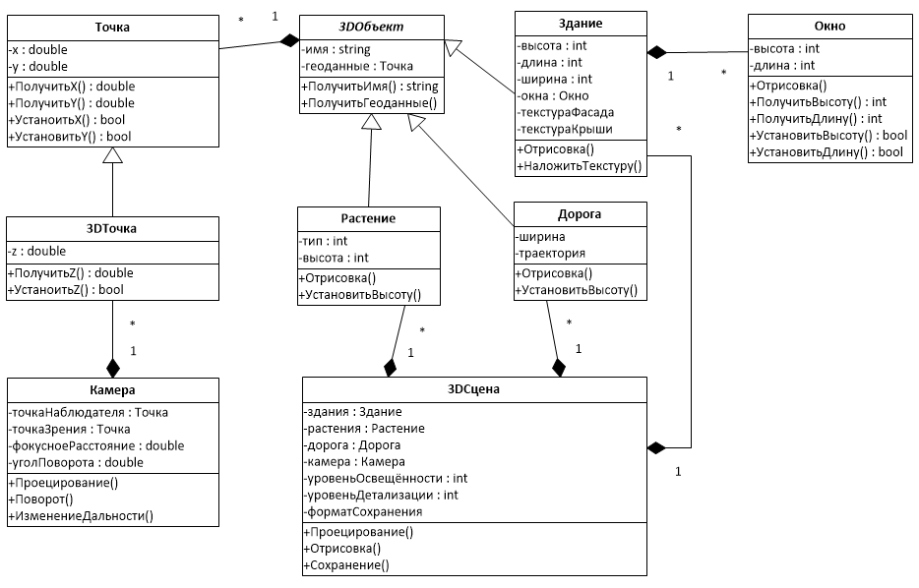

Рисунок 1 – Диаграмма классов

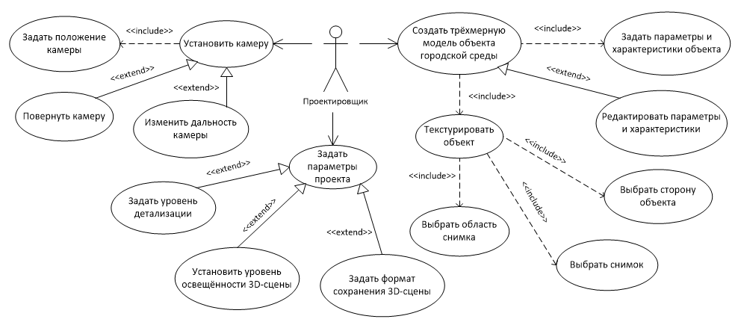

Рисунок 2 – Диаграмма вариантов использования основного функционала система

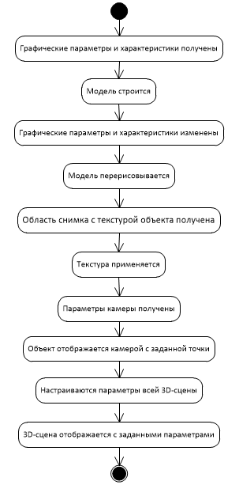

Рисунок 3 – Диаграмма состояний моделирования объекта городской среды

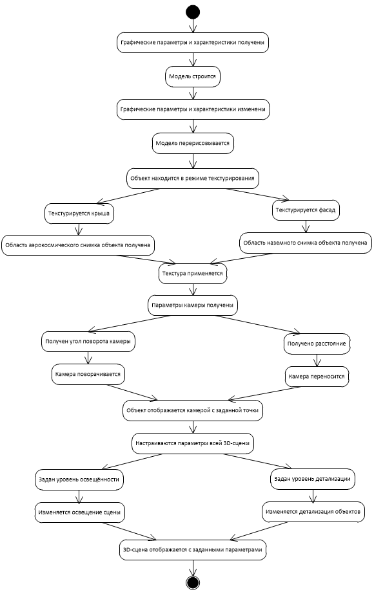

Рисунок 4 – Диаграмма действий моделирования объекта городской среды

ПРИЛОЖЕНИЕ В

ЭКРАННЫЕ ФОРМЫ

1. **Горизонтальный прототип (вариант 1)**
2. Установка параметров объекта: длины, высоты и ширины здания, а также положения его на карте.





1. Установка настроек камеры: точки камеры, расстояния до объекта, угла поворота.





1. Выбор текстур для объекта.





1. **Таблица достоинств и недостатков**

|  |  |
| --- | --- |
| **Достоинства** | **Недостатки** |
| Интерфейс интуитивно понятен и прост | Диагональный баланс не соблюдается |
| Интерфейс обладает свойством естественности и гибкости | Избыточность элементов на главной форме |
| Быстрый доступ ко всем функциям | Отсутствие основного меню |
| Использование шрифтов крупных размеров без засечек | Отсутствие «горячих» клавиш |
| Использование подсветки и затенения интерактивных элементов | Не соблюдается требование группировки элементов |
| Легкость чтения и логическая согласованность | Наличие кнопок выбора представления окна в диалоговом окне |
| Группирование элементов по назначению | Отсутствие справки |
| Используется выравнивание | Отсутствие возможности сохранения модели |

**3. Горизонтальный прототип (2 вариант)**

1. Установка параметров объекта: длины, высоты и ширины здания, а также положения его на карте.

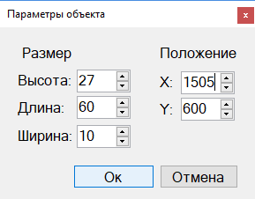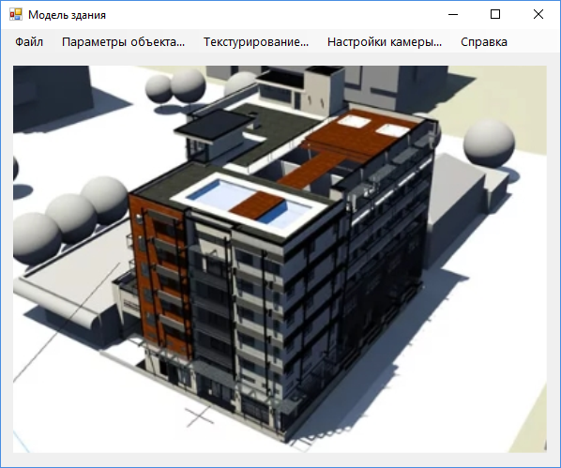

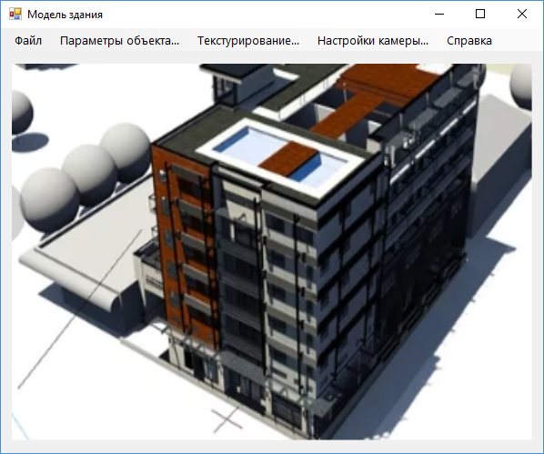

1. Установка настроек камеры: точки камеры, расстояния до объекта, угла поворота.

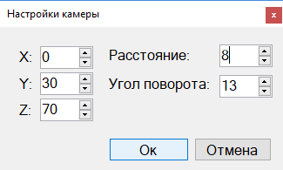

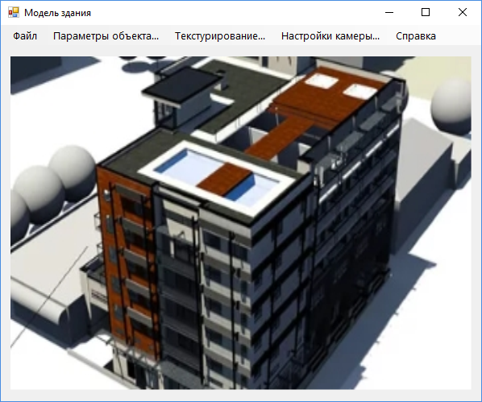

1. Выбор текстур для объекта.

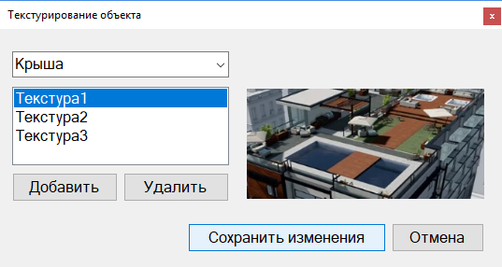

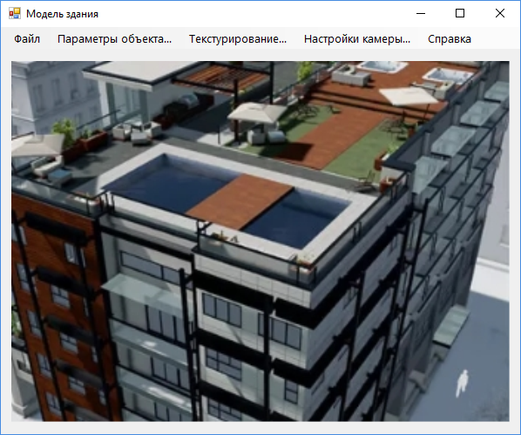

1. Сохранение модели в программе.



**4. Таблица достоинств и недостатков**

|  |  |
| --- | --- |
| **Достоинства** | **Недостатки** |
| Интерфейс интуитивно понятен и прост | Отсутствует быстрый доступ к функциям системы |
| Интерфейс обладает свойством естественности и гибкости | Отсутствие «горячих» клавиш |
| Отсутствует избыточность элементов на главной форме |  |
| Использование шрифтов крупного размера без засечек |  |
| Использование подсветки и затенения интерактивных элементов |  |
| Легкость чтения и логическая согласованность |  |
| Используется выравнивание |  |
| Используется основное меню |  |
| Присутствует пункт меню «Справка» |  |
| Имеется возможность сохранения модели |  |
| Используется принцип группировки |  |
| Соблюдается диагональный баланс |  |

**5. Описание комбинированного сценария**

Учитывая достоинства и недостатки описанных выше сценариев, которые имеют большое число общих достоинств, можно составить комбинированный сценарий, сочетающий в себе достоинства и исключающий недостатки предложенных ранее сценариев.

В результирующий прототип следует включить как основное меню, так и панель, обеспечивающую быстрый доступ к функциям системы, немного откорректировав её (обеспечить выполнения свойства группировки и диагонального баланса, сократить заголовки панели). Следует также назначить каждому пункту меню соответствующую ему «горячую» клавишу. Необходимо добавить возможность зума и поворота камеры при помощи прямого манипулирования.

Ниже приведен результирующий прототип главной формы приложения.

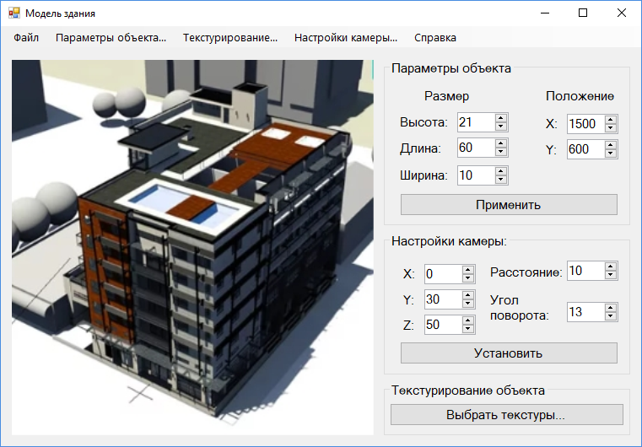

**5. Вертикальный прототип**

Реализация системы будет производится высокоуровневом языке С#, поддерживающем многие возможности низкого уровня, с применением объектно-ориентированной парадигмы программирования. Предполагается использование Visual Studio 2017 в качестве среды разработки, имеющей мощный инструментарий (набор компонентов), предоставляющий широкий спектр возможностей для разработки.

В качестве СУБД будет использована система PostgreSQL, которая поддерживает язык SQL и предлагает обширный набор возможностей для работы с базой данной.

Разработка интерфейса системы будет осуществляться с помощью технологии Win API, поддерживающей «подстройку» интерфейса под нужды конкретного пользователя.

Система должна корректно функционировать на IBM – совместимых PC со следующей системной конфигурацией:

• процессор Intel Core i5 ГГц;

• оперативная память 2 Гб;

• свободного места на диске 9 Гб;

• видеопамять 256 Мб.

на базе операционных систем семейства Win 32 и Win 64 (XP/Vista/7/8.1/10).